Resolución del Pleno del Instituto de Transparencia, Acceso a la Información Pública y Protección de Datos Personales del Estado de México y Municipios, con domicilio en Metepec, Estado de México, de fecha diecinueve de marzo de dos mil veinte.

VISTOS los expedientes formados con motivo de los Recursos de Revisión 12622/INFOEM/IP/RR/2019, 12677/INFOEM/IP/RR/2019, 12707/INFOEM/IP/RR/2019, y 132262/INFOEM/IP/RR/2019, promovidos por un particular de manera anónima, en lo sucesivo EL RECURRENTE, en contra de las respuestas del Ayuntamiento de Villa Victoria, en lo sucesivo EL SUJETO OBLIGADO, se procede a dictar la presente resolución con base en lo siguiente:
RESULTANDO
- En fechas veintiséis, veintisiete y veintinueve de noviembre de dos mil diecinueve, EL RECURRENTE presentó, a través del Sistema de Acceso a la Información Mexiquense, en lo subsecuente EL SAIMEX ante EL SUJETO OBLIGADO, las solicitudes de acceso a la información pública, a las que se les asignó los números 00462/VIVICTOR/IP/2019, 00500/VIVICTOR/IP/2019, 00339/VIVICTOR/IP/2019 y 00521/VIVICTOR/IP/2019, , mediante las cuales requirió vía SAIMEX, lo siguiente:
00462/VIVICTOR/IP/2019
“las constancias de identidad que emitió la Secretaría del Ayuntamiento en el mes de abril de 2019” (Sic)
00500/VIVICTOR/IP/2019
“solicito los recibos para la prestación de servicios profesionales que de pagaran en el mes de octubre de este año” (Sic)
00339/VIVICTOR/IP/2019
“solicito las bases de datos que tienen registradas.” (Sic)
00521/VIVICTOR/IP/2019
“quiero saber el nombre de las personas que han realizado peticiones ante la Direcciión de Servicios Públicos” (Sic)
- De las constancias que integran los expedientes electrónicos del SAIMEX, se advierte que, en fechas trece y diecisiete de diciembre de dos mil diecinueve, EL SUJETO OBLIGADO dio respuestas a las solicitudes de acceso a la información, en los siguientes términos:
00462/VIVICTOR/IP/2019

“En relación a la solicitud de información ingresada a través del Sistema de Acceso a la Información Mexiquense (SAIMEX), registrada con el número de solicitud 00462/VIVICTOR/IP/2019, que requiere lo siguiente: Solicito las constancias de identidad que emitió la Secretaría del Ayuntamiento en el mes de abril de 2019. Atendiendo lo indicado en los artículos 12, 53, Fracción II, V, VI, y Art 163 de la Ley de Transparencia y Acceso a la Información Pública del Estado de México y Municipios, hago de su conocimiento que:(…) Los sujetos obligados sólo proporcionarán la información pública que se les requiera y que obre en sus archivos y en el estado en que ésta se encuentre. La obligación de proporcionar información no comprende el procesamiento de la misma, ni el presentarla conforme al interés del solicitante; no estarán obligados a generarla, resumirla, efectuar cálculos o practicar investigaciones. Por lo anterior, una vez realizada la búsqueda exhaustiva y razonable en los archivos de la Secretaría del Ayuntamiento, se hace de su conocimiento que durante el periodo indicado, se expidieron un total de 37 constancias, así mismo le comento que esta dependencia, no cuenta con documentales físicamente de las mismas, ya que al ser un trámite personal y presencial, el documento a obtener es la constancia, misma que se entrega al usuario al momento de la solicitud, previo a los tramites y cumplimiento de los requisitos respectivos. Por lo tanto, solo se proporciona el número de documentos emitidos. Sin otro particular, con el presente escrito se tiene por atendida la solicitud de información.” (Sic)

Asimismo, adjunto los archivos electrónicos RESPUESTA UTAI-462.PDF y RESPUESTA SA-00462.PDF mediante los cuales el Servidor Público Habilitado refiere que se cuenta con 37 constancias de las cuales no cuentan con evidencia física de las mismas debido a que son tramites personales y se le enteregan al usuario al momento de realizarla solicitud correspondiente.

00500/VIVICTOR/IP/2019
“…
En relación a la solicitud de información ingresada a través del Sistema de Acceso a la Información Mexiquense (SAIMEX), registrada con el número de solicitud 00500/VIVICTOR/IP/2019, que requiere lo siguiente: Solicito los recibos por la prestación de servicios profesionales que de pagaran en el mes de octubre de este año. Atendiendo lo indicado en los artículos 12, 53, Fracción II, V, VI, y Art 163 de la Ley de Transparencia y Acceso a la Información Pública del Estado de México y Municipios, hago de su conocimiento que: (…) Los sujetos obligados sólo proporcionarán la información pública que se les requiera y que obre en sus archivos y en el estado en que ésta se encuentre. La obligación de proporcionar información no comprende el procesamiento de la misma, ni el presentarla conforme al interés del solicitante; no estarán obligados a generarla, resumirla, efectuar cálculos o practicar investigaciones. Por lo anterior se hace de su conocimiento, que no existen presupuestadas ni erogadas remuneraciones para el personal de carácter transitorio en la modalidad de pago por prestación de servicios algún otro concepto similar. Dicha información podrá ser constatada en la página oficial del Municipio de Villa Victoria, misma que podrá consultarse en el link siguiente: http://villavictoria.edomex.gob.mx/sites/villavictoria.edomex.gob.mx/files/files/Transparencia/Cumplimiento%20a%20la%20CONAC/Ayuntamiento%202019/1%20trimestre%202019/5_-%20%20CALENDARIO%20DE%20EGRESOS-%20anuales.pdf Sin otro particular, con el presente escrito se tiene por atendida la solicitud de información.
…” (Sic)
Asimismo, adjunto el archivo electrónico RESPUESTA UTAI-00500.PDF por el cual medularmente EL Servidor Público Habilitado de la Unidad de Transparencia indicó que no se tenían presupuestadas ni erogadas gastos para la prestación de Servicios y que ponía a disposición la página http://villavictoria.edomex.gob.mx/sites/villavictoria.edomex.gob.mx/files/files/Transparencia/Cumplimiento%20a%20la%20CONAC/Ayuntamiento%202019/1%20trimestre%202019/5_-%20%20CALENDARIO%20DE%20EGRESOS-%20anuales.pdf para verificar dicha información.

00339/VIVICTOR/IP/2019
“…
En relación a la solicitud de información ingresada a través del Sistema de Acceso a la Información Mexiquense (SAIMEX), registrada con el número de solicitud 00339/VIVICTOR/IP/2019, que requiere lo siguiente: Solicito las bases de datos que tienen registradas. Atendiendo lo indicado en los artículos 12, 53, Fracción II, V, VI, y Art 163 de la Ley de Transparencia y Acceso a la Información Pública del Estado de México y Municipios, hago de su conocimiento que: (…) Los sujetos obligados sólo proporcionarán la información pública que se les requiera y que obre en sus archivos y en el estado en que ésta se encuentre. La obligación de proporcionar información no comprende el procesamiento de la misma, ni el presentarla conforme al interés del solicitante; no estarán obligados a generarla, resumirla, efectuar cálculos o practicar investigaciones. Por lo anterior, se hace de su conocimiento que en los términos de los artículos 3 fracción IV, 4 fracciones VI, XI, XII, 6, 38 y 90 fracción III de la Ley de Protección de Datos Personales en Posesión de Sujetos Obligados del Estado de México y Municipios, es obligación garantizar la tutela y el manejo adecuado de los datos personales que obran en sus archivos, considerándose como datos personales aquella información concerniente a una persona física o jurídica colectiva identificada o identificable, y solo podrá tener acceso a los registros relacionados con estos el titular de los mismos o en su caso un representante legal debidamente acreditado, por tanto, la información no puede ser proporcionada en los términos requeridos. No obstante se hace de su conocimiento, que se tienen registradas hasta el momento ante el Órgano Garante (INFOEM) un total de 25 bases de datos en resguardo de la administración municipal. Sin otro particular, con el presente escrito se tiene por atendida la solicitud de información.
…” (Sic)
Así, para este recurso adjunto el archivo electrónico RESPUESTA UTAI-00339.PDF mediante el cual el servidor público habilitado de la Unidad de Transparencia informó que se trataba de información susceptible de clasificarse como reservada; sin embargo, informando que contaba con 25 bases de datos en resguardo de la administración municipal.

00521/VIVICTOR/IP/2019
“En relación a la solicitud de información ingresada a través del Sistema de Acceso a la Información Mexiquense (SAIMEX), registrada con el número de solicitud 00521/VIVICTOR/IP/2019, que requiere lo siguiente: Quiero saber el nombre de las personas que han realizado peticiones ante la Dirección de Servicios Públicos. Atendiendo lo indicado en los artículos 12, 53, fracciones II, V, VI y art. 163 de la Ley de Transparencia y Acceso a la Información Pública del Estado de México y Municipios, hago de su conocimiento que: (…) Los sujetos obligados sólo proporcionarán la información pública que se les requiera y que obre en sus archivos y en el estado en que ésta se encuentre. La obligación de proporcionar información no comprende el procesamiento de la misma, ni el presentarla conforme al interés del solicitante; no estarán obligados a generarla, resumirla, efectuar cálculos o practicar investigaciones. Por lo anterior, se hace de su conocimiento, que dentro de la actual estructura orgánica de la administración pública municipal para el periodo 2019-2021, no existe, ni se contempla la creación de la “Dirección de Servicios Públicos”, por lo tanto, no se genera, ni detenta información alguna al respecto. Así pues, no se tiene registro de personal, ni archivos que sean generados en una unidad administrativa denominada “Dirección de Servicios Público”, por tanto la información solicitada es inexistente. Sin otro particular, con el presente escrito se tiene por atendida la solicitud de información.” (Sic)

Adjuntando el archivo electrónico RESPUESTA UTAI-00339.PDF mediante la cual refirió medularmente que no se tiene registro de personal o archivos referentes a la Dirección de Servicios Públicos.

- Inconforme con las respuestas del SUJETO OBLIGADO, en fecha veinte de diciembre de dos mil diecinueve, EL RECURRENTE, a través del SAIMEX, interpuso los recursos de revisión objeto del presente estudio, a los que se les asignaron los números al rubro citados, en los que señaló como actos impugnados, lo siguiente:
12622/INFOEM/IP/RR/2019

“No me entregan la información que solicite porque pedi las constancias, es decir, las 37 que mencionan e su respuesta.” (Sic)

12677/INFOEM/IP/RR/2019

El municipio no me entrega la información que solicite y me remiten a ipomex.

12707/INFOEM/IP/RR/2019,

No me entregan la información que solicite, me dicen que es información confidencial pero no adjuntan el acuerdo de clasificación firmado por le Comité de Transparencia.

13262INFOEM/IP/RR/2019,

“No me entregan la información que solicite, me dicen que es información confidencial pero no adjuntan el acuerdo de clasificación firmado por le Comité de Transparencia..” (Sic)
Asimismo, EL RECURRENTE indicó análogamente como razones o motivos de inconformidad:

“El municipio me limita mi derecho de acceso a la información pública.” (Sic)

- En fecha veinte de diciembre de dos mil diecinueve, los recursos de que se trata se enviaron electrónicamente al Instituto de Transparencia, Acceso a la Información Pública y Protección de Datos Personales del Estado de México y Municipios y con fundamento en el artículo 185, fracción I de la Ley de Transparencia y Acceso a la Información Pública del Estado de México y Municipios, se turnaron, a través del SAIMEX, a la Comisionada EVA ABAID YAPUR, a efecto de que decretara su admisión o desechamiento.

- En fecha trece de enero de dos mil veinte, atento a lo dispuesto en el artículo 185, fracciones I, II y IV, de la Ley de Transparencia y Acceso a la Información Pública del Estado de México y Municipios, se acordó la admisión a trámite de los referidos recursos de revisión; así como, la integración de los expedientes respectivos, mismos que se pusieron a disposición de las partes, para que en el plazo máximo de siete días hábiles, EL RECURRENTE realizara manifestaciones, alegatos y ofreciera las pruebas que a su derecho conviniera y, en el caso del SUJETO OBLIGADO, para que exhibiera los Informes Justificados correspondientes.

- En cumplimiento a lo anterior, de las constancias del expediente electrónico del SAIMEX, se advierte que el veintitrés de enero de dos mil diecinueve, EL SUJETO OBLIGADO envió los Informes Justificado, como se desprenden a continuación:
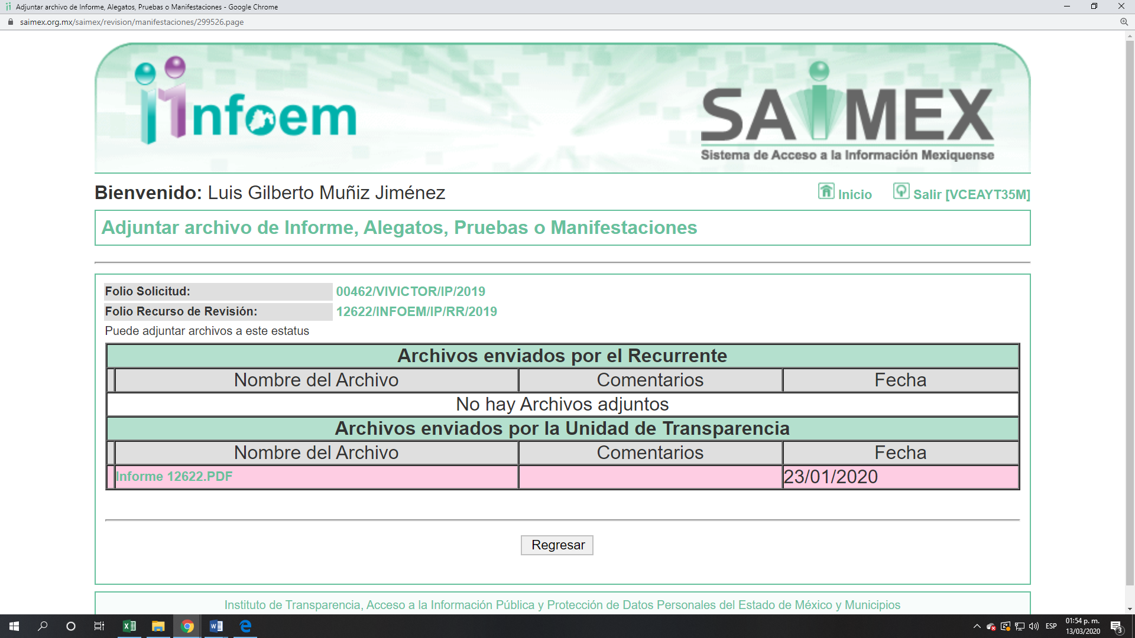
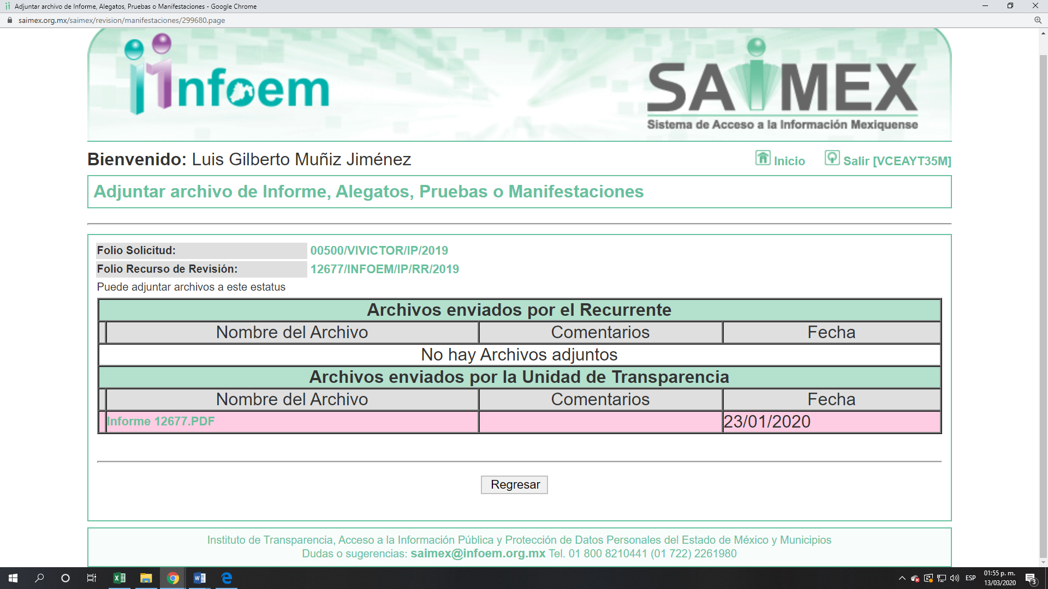

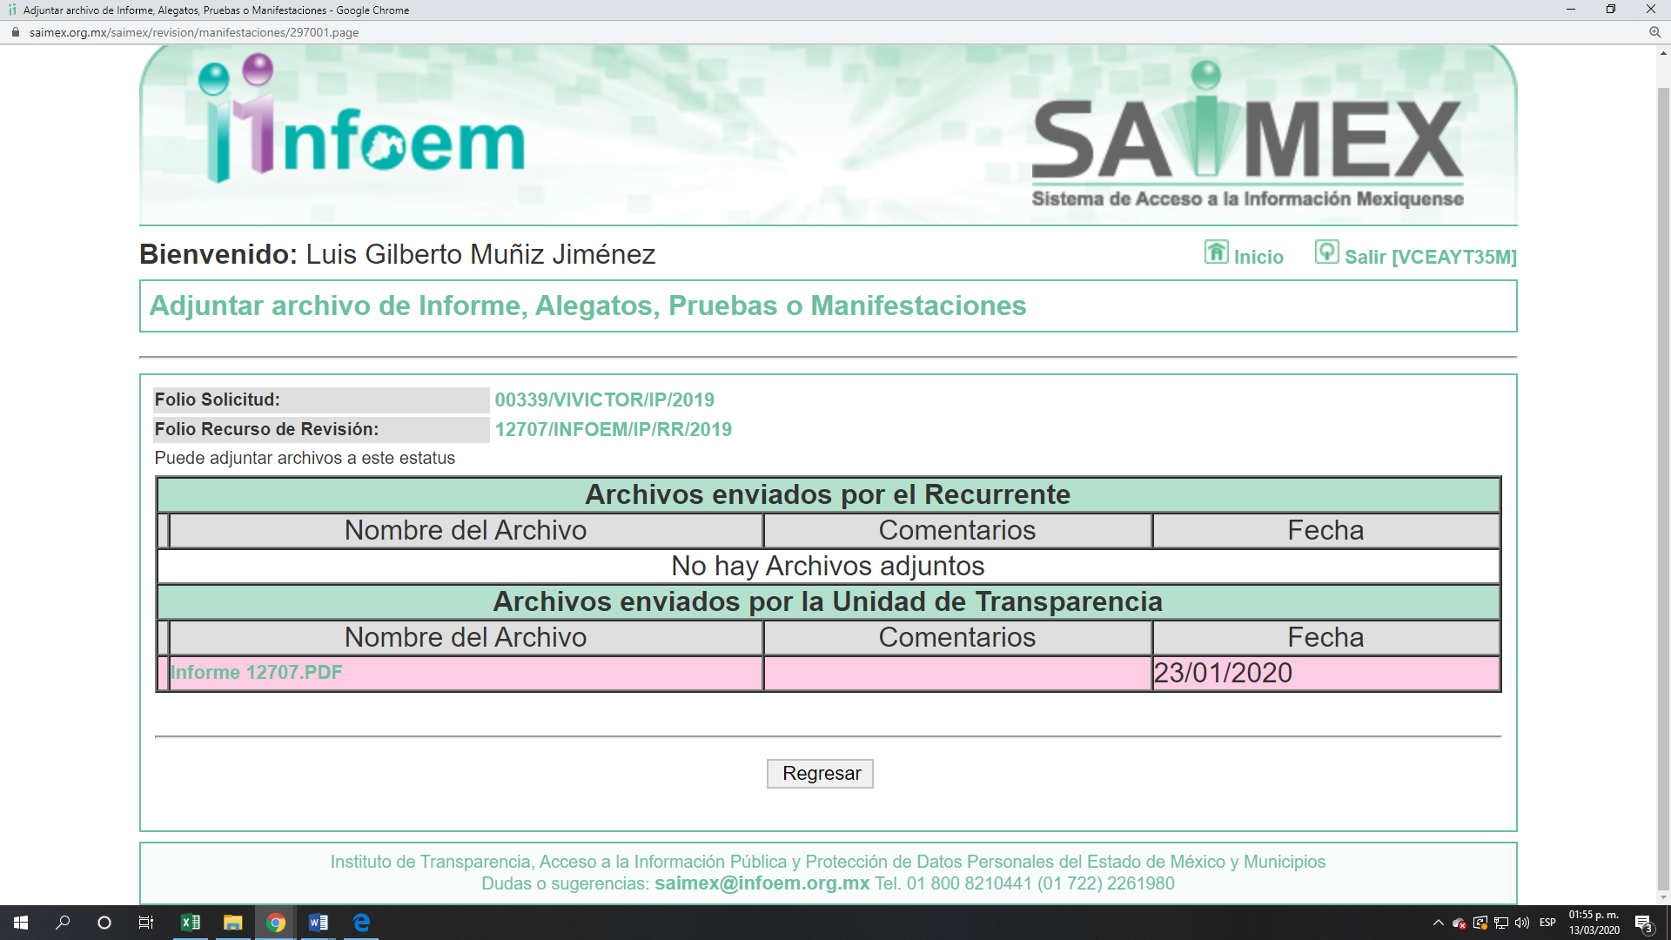

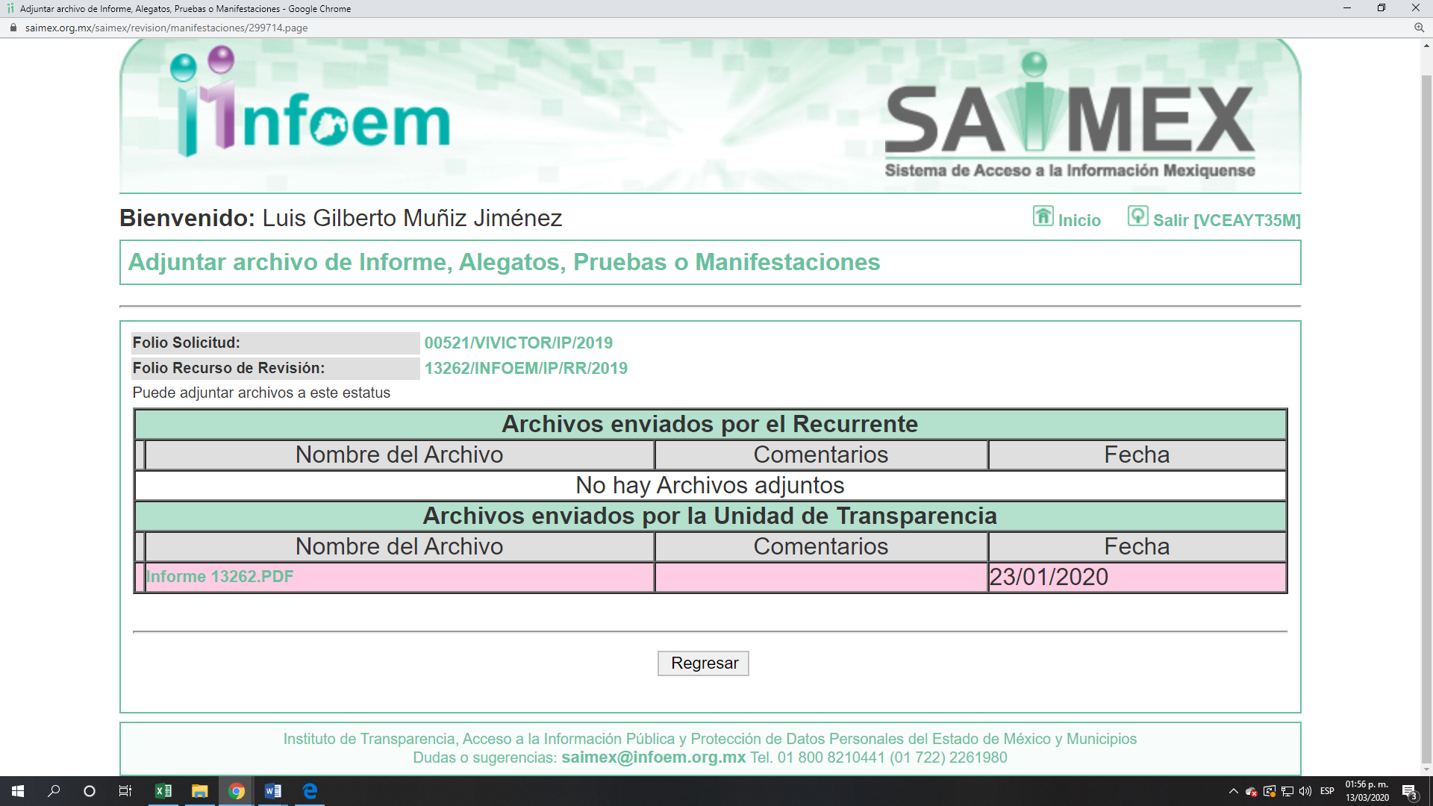

Advirtiendo de dicho informe, que EL SUJETO OBLIGADO anexó los archivo Informe 12622.PDFf, Informe 12677.PDFf, Informe 12707.PDFf y Informe 13262.PDFf el cual no fue puesto a disposición de la particular, en razón de que no se actualizó el supuesto de la fracción III del artículo 185 de la Ley de Transparencia y Acceso a la Información Pública del Estado de México y Municipios; sin embargo, se hace del conocimiento en el presente apartado.





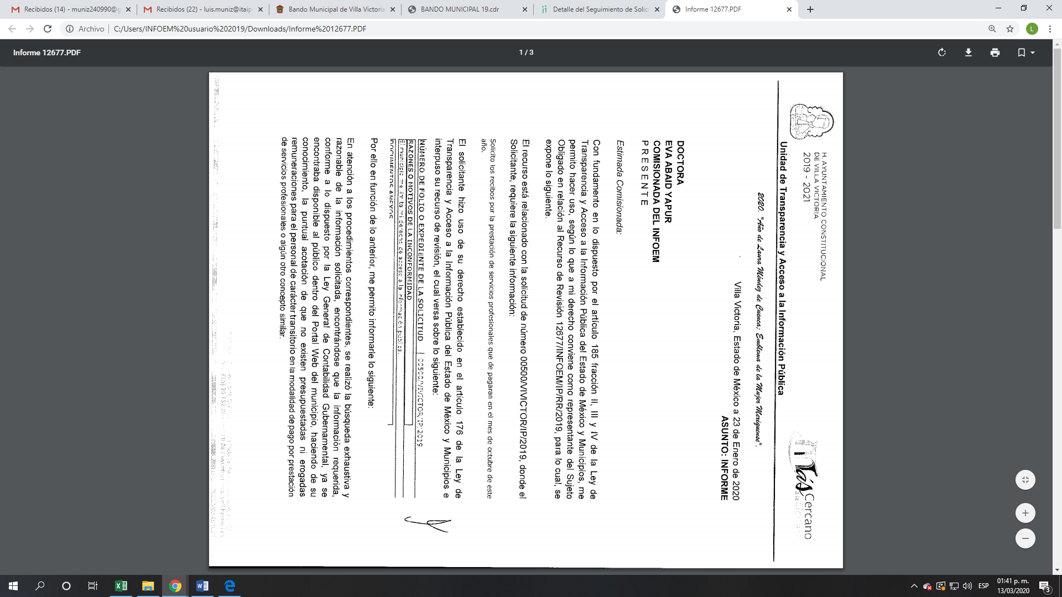
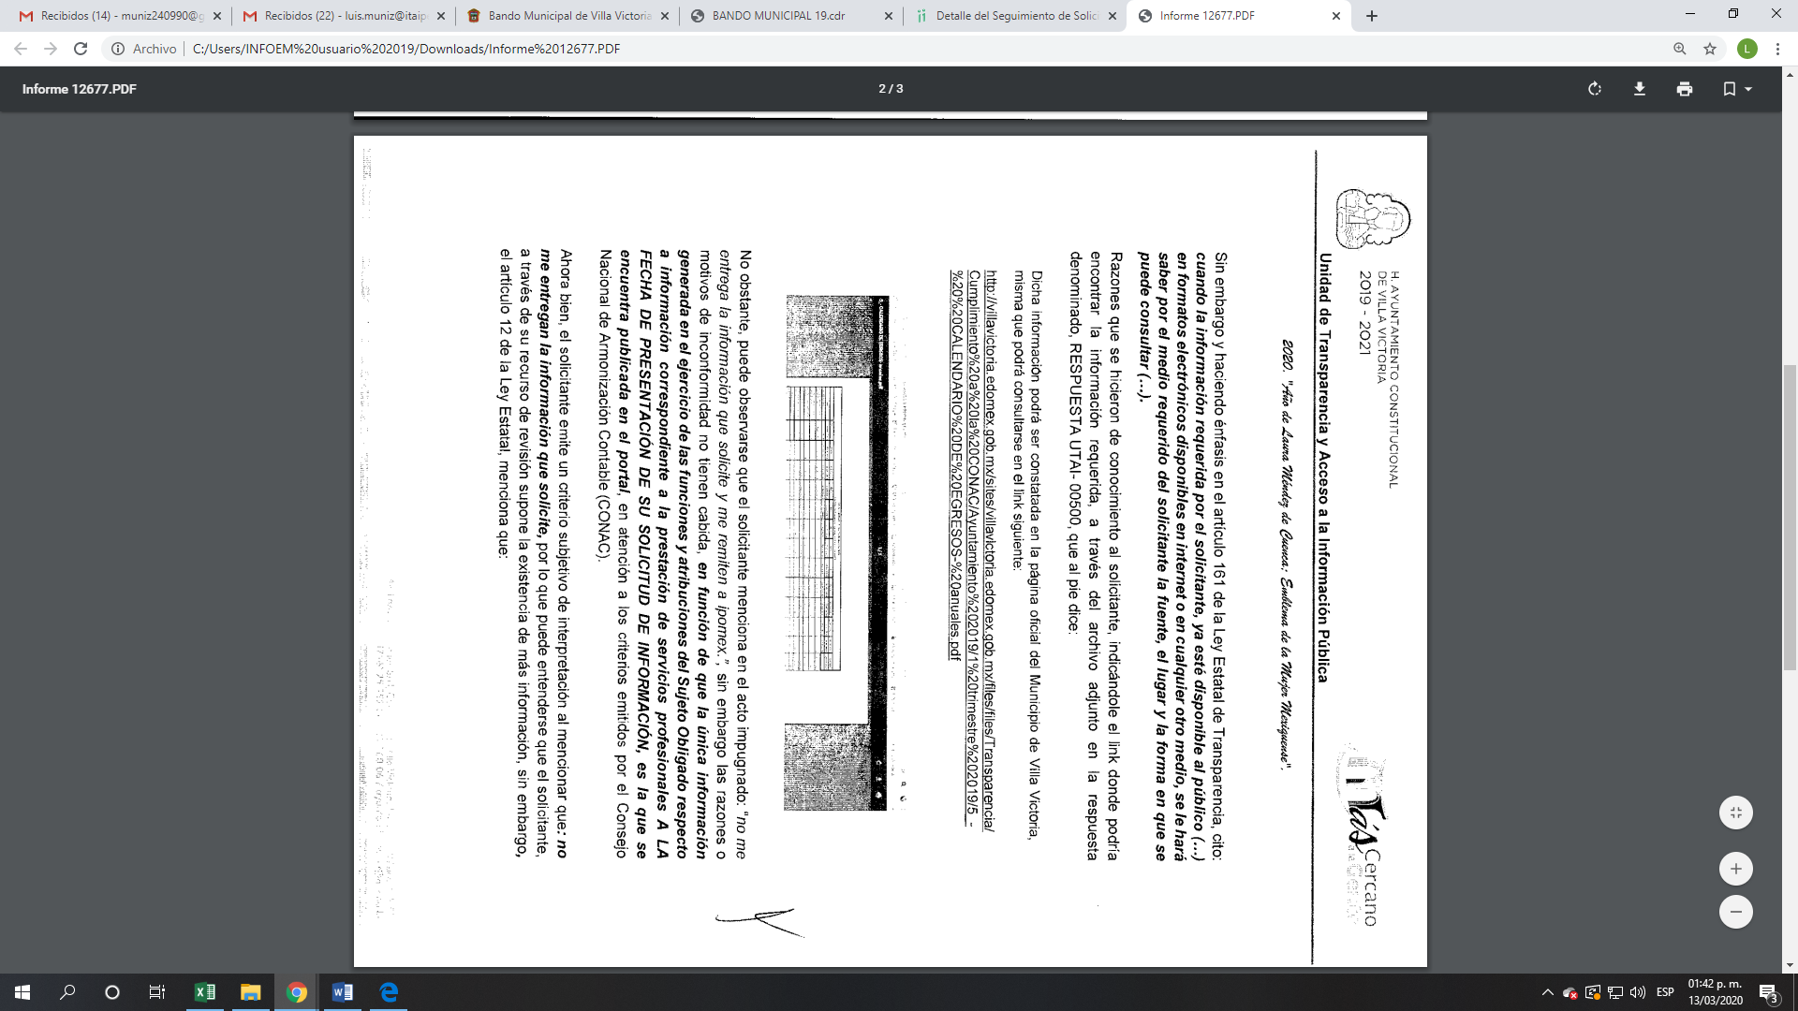
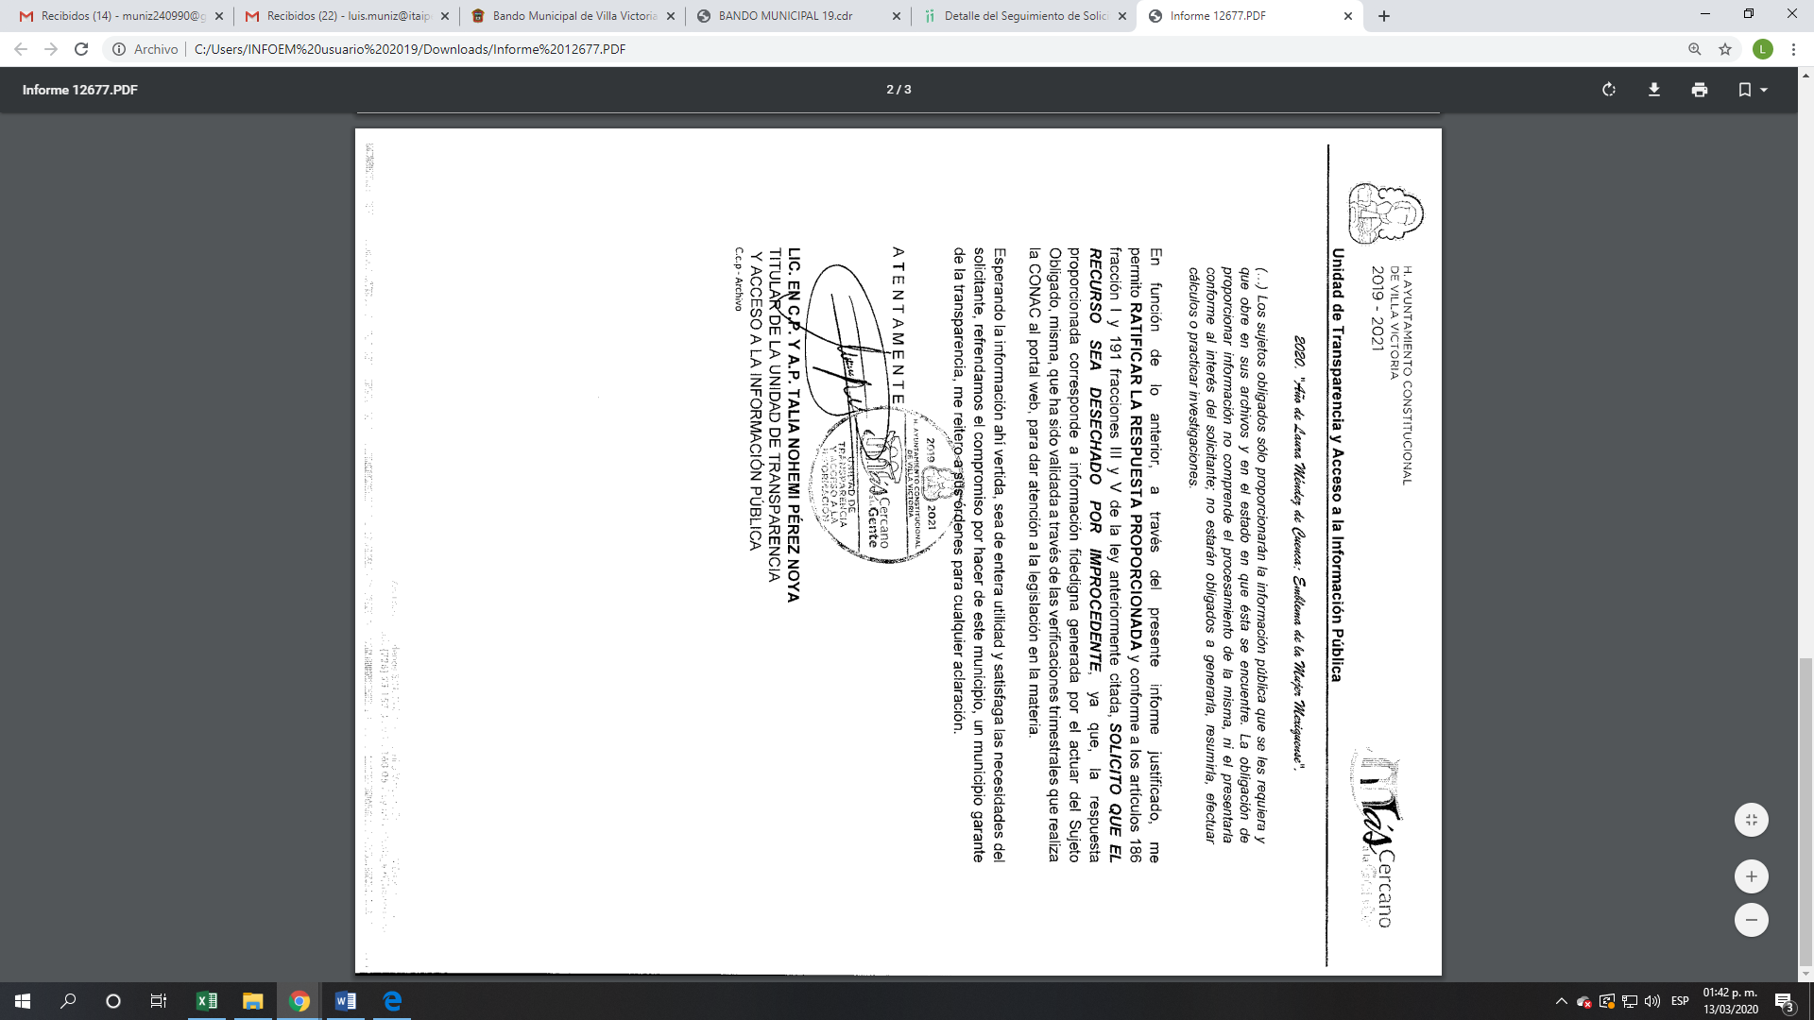

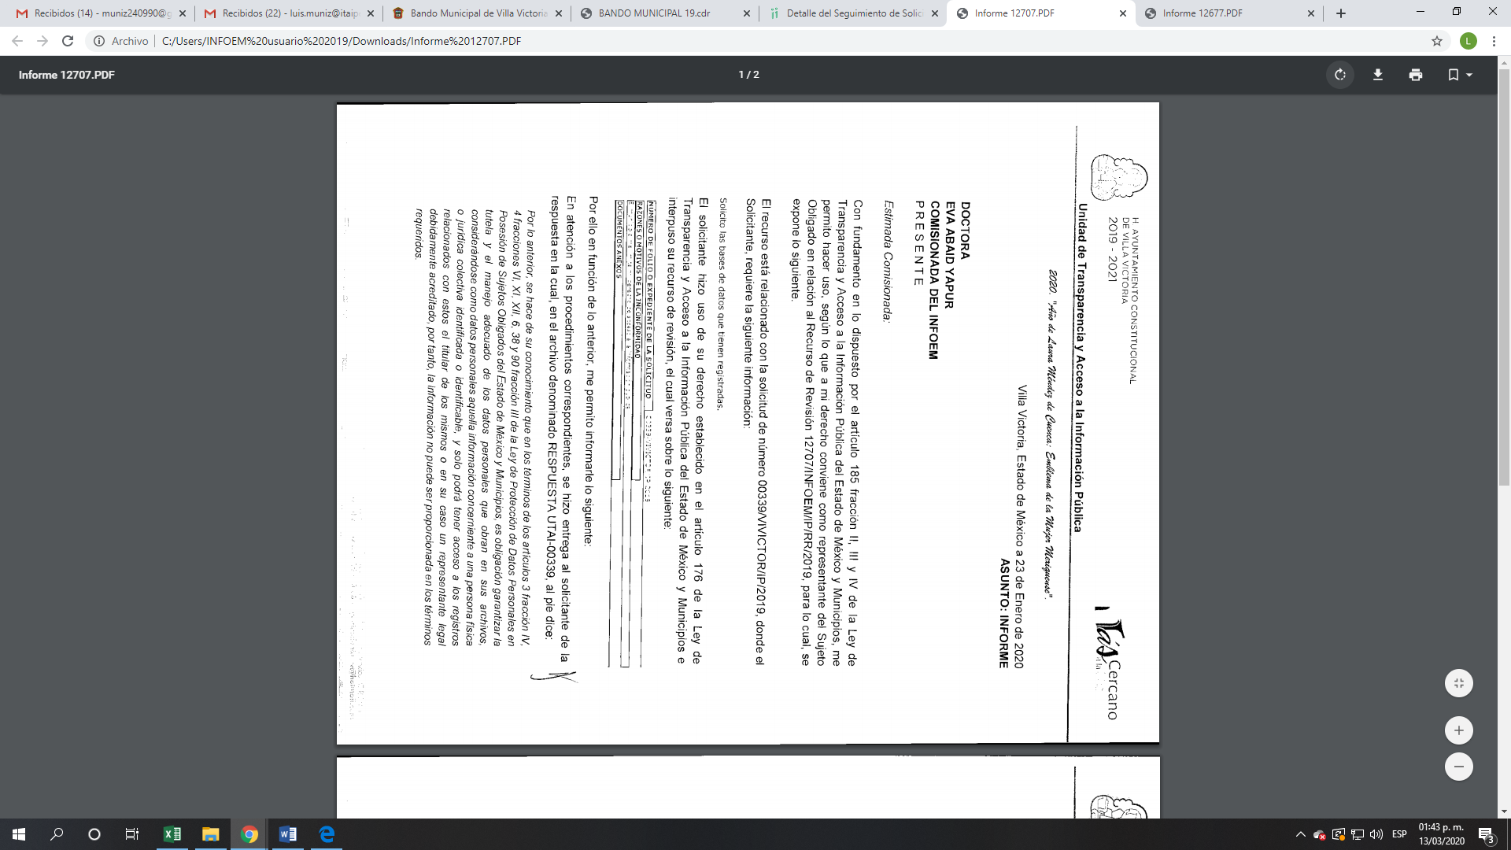

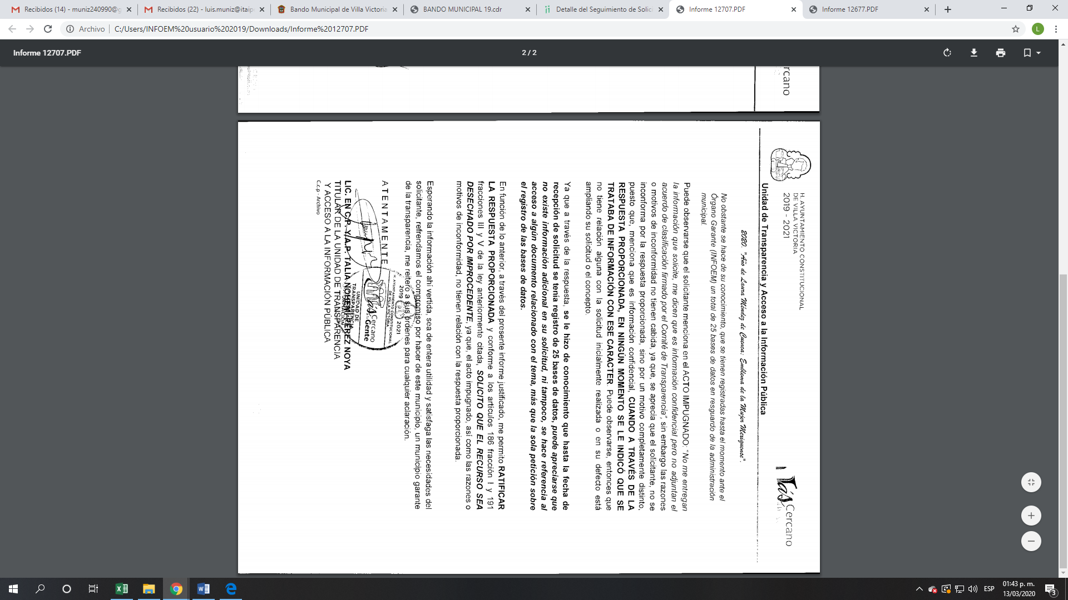





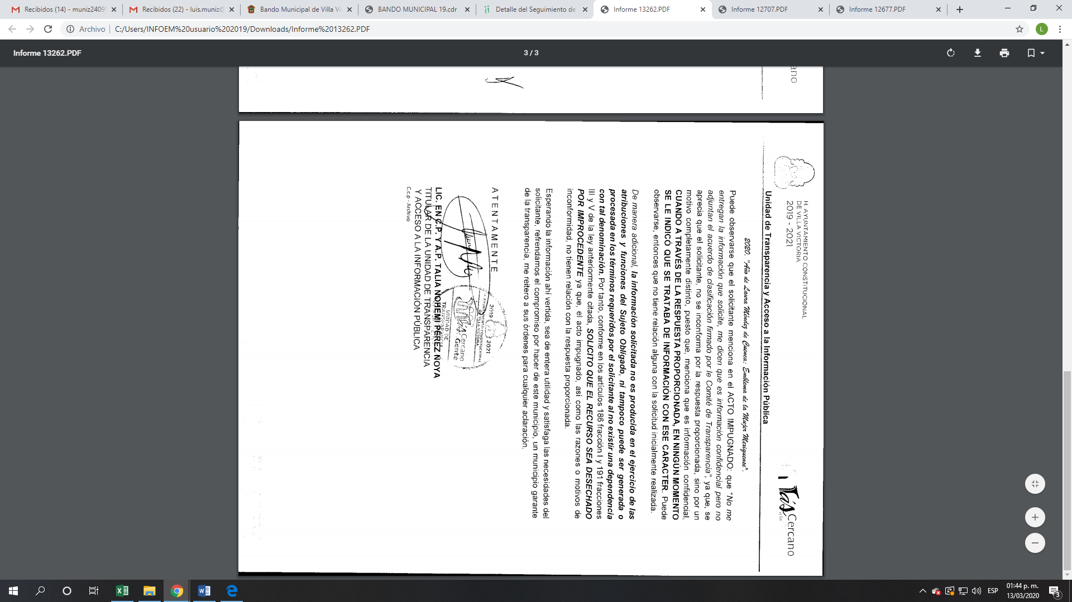
- Una vez analizado el estado procesal que guardaban los expedientes, en fechas treinta de enero y tres de marzo de dos mil veinte, la Comisionada Ponente acordó el cierre de instrucción; así como, la remisión de los mismos a efecto de ser resueltos, de conformidad con lo establecido en el artículo 185, fracciones VI y VIII de la Ley de Transparencia y Acceso a la Información Pública del Estado de México y Municipios.

- En fechas veinticuatro de febrero y tres de marzo de dos mil veinte, la Comisionada Ponente acordó ampliar el plazo para resolver los recursos de revisión de mérito, por un periodo de hasta quince días hábiles, de conformidad con el artículo 181, tercer párrafo de la Ley de Transparencia y Acceso a la Información Pública del Estado de México y Municipios.

- Por economía procesal y a fin de evitar la emisión de resoluciones contradictorias, en fecha veinticinco de febrero de dos mil veinte, la Comisionada Ponente determinó la acumulación de los Recursos de Revisión al rubro citados, a fin de formular y presentar el proyecto de resolución correspondiente, de conformidad con los artículos 66 y 70 de los Lineamientos para el funcionamiento del Pleno y las Comisiones del Instituto de Transparencia, Acceso a la Información Pública y Protección de Datos Personales del Estado de México y Municipios; y,

CONSIDERANDO

- Competencia. Este Instituto de Transparencia, Acceso a la Información Pública y Protección de Datos Personales del Estado de México y Municipios, es competente para conocer y resolver los presentes recursos, conforme a lo dispuesto en el artículo 6, Apartado A de la Constitución Política de los Estados Unidos Mexicanos; el artículo 5, párrafos /rr segundo, vigésimo tercero y vigésimo cuarto, fracciones IV y V de la Constitución Política del Estado Libre y Soberano de México; los artículos 2, fracción II, 13, 29, 36, fracciones I y II, 176, 178, 179, 181, párrafo tercero y 185 de la Ley de Transparencia y Acceso a la Información Pública del Estado de México y Municipios, y los artículos 9, fracciones I y XXIV y 11 del Reglamento Interior del Instituto de Transparencia, Acceso a la Información Pública y Protección de Datos Personales del Estado de México y Municipios.
- Interés. Los recursos de revisión fueron interpuestos por parte legítima en atención a que fueron presentados por EL RECURRENTE, quien formuló las solicitudes de información pública 00462/VIVICTOR/IP/2019, 00500/VIVICTOR/IP/2019, 00339/VIVICTOR/IP/2019 y 00521/VIVICTOR/IP/2019.

- Justificación de la Acumulación de los recursos. De las constancias que obran en los expedientes, se advierte que los recursos de revisión fueron presentados por el mismo RECURRENTE ante el mismo SUJETO OBLIGADO, aunado a que resulta conveniente su trámite de forma unificada por economía procesal y a fin de evitar la emisión de resoluciones contradictorias; por lo que, fue procedente que se decretara su acumulación, de conformidad con lo dispuesto en el artículo 18 del Código de Procedimientos Administrativos del Estado de México, de aplicación supletoria en términos del ordinal 195 de la Ley de Transparencia y Acceso a la Información Pública del Estado de México y Municipios y los diversos los artículos 66 y 70 de los Lineamientos para el funcionamiento del Pleno y las Comisiones del Instituto de Transparencia, Acceso a la Información Pública y Protección de Datos Personales del Estado de México y Municipios.
De lo dispuesto en la normativa anterior, dicha acumulación procede cuando:
- El solicitante y la información referida sean las mismas;
- Las partes o los actos impugnados sean iguales;
- Cuando se trate del mismo solicitante, el mismo Sujeto Obligado, aunque se trate de solicitudes diversas; y,
- Resulte conveniente la resolución unificada de los asuntos.
Así, tal y como se mencionó anteriormente, los Recursos de Revisión que nos ocupan fueron interpuestos por el mismo RECURRENTE ante el mismo SUJETO OBLIGADO; por lo que, resulta conveniente su resolución conjunta.
- Oportunidad. Los Recursos de Revisión fueron interpuestos dentro del plazo de quince días hábiles, contados a partir del día siguiente al en que EL RECURRENTE tuvo conocimiento de las respuestas impugnadas; tal y como, lo prevé el artículo 178 de la Ley de Transparencia y Acceso a la Información Pública del Estado de México y Municipios, que establece:
“Artículo 178. El solicitante podrá interponer, por sí mismo o a través de su representante, de manera directa o por medios electrónicos, recurso de revisión ante el Instituto o ante la Unidad de Transparencia que haya conocido de la solicitud dentro de los quince días hábiles, siguientes a la fecha de la notificación de la respuesta.
A falta de respuesta del sujeto obligado, dentro de los plazos establecidos en esta Ley, a una solicitud de acceso a la información pública, el recurso podrá ser interpuesto en cualquier momento, acompañado con el documento que pruebe la fecha en que presentó la solicitud.
En el caso de que se interponga ante la Unidad de Transparencia, ésta deberá remitir el recurso de revisión al Instituto a más tardar al día siguiente de haberlo recibido.”

En esa tesitura, atendiendo a que EL SUJETO OBLIGADO notificó las respuestas a las solicitudes de acceso a la información pública, los días trece y diecisiete de diciembre de dos mil diecinueve; así, los plazos de quince días hábiles que el artículo 178 de la Ley de la materia otorga al RECURRENTE para presentar los respectivos Recursos de Revisión, transcurrieron del dieciocho de diciembre de dos mil diecinueve al veintitrés de enero de dos mil veinte, sin contemplar en el cómputo los días veintiuno, veintidós, veintiocho, veintinueve de diciembre de dos mil diecinueve, cuatro, cinco, once, doce, dieciocho y diecinueve de enero de dos mil veinte, por corresponder a sábados y domingos, considerados como días inhábiles, en términos del artículo 3, fracción X de la Ley de Transparencia y Acceso a la Información Pública del Estado de México y Municipios; los días veintitrés, veinticuatro, veintiséis, veintisiete, treinta y treinta y uno de diciembre de dos mil diecinueve y dos, tres, seis y siete de enero de dos mil veinte, por ser considerados como días inhábiles por periodo vacacional de este Instituto; así como, el día veinticinco de diciembre de dos mil diecinueve por ser considerado como suspensión de labores, de conformidad con el Calendario Oficial en Materia de Transparencia, Acceso a la Información Pública y Protección de Datos Personales para el año dos mil diecinueve y enero dos mil veinte, aprobado por el Pleno de este Instituto, el diecinueve de diciembre de dos mil dieciocho.

Así como, del dieciséis de diciembre de dos mil diecinueve al veintitres de enero de dos mil veinte, sin contemplar en el cómputo los días catorce , quince, veintiuno, veintidós, veintiocho, veintinueve de diciembre de dos mil diecinueve, cuatro, cinco, once, doce, dieciocho y diecinueve de enero de dos mil veinte, por corresponder a sábados y domingos, considerados como días inhábiles, en términos del artículo 3, fracción X de la Ley de Transparencia y Acceso a la Información Pública del Estado de México y Municipios; los días veintitrés, veinticuatro, veintiséis, veintisiete, treinta y treinta y uno de diciembre de dos mil diecinueve y dos, tres, seis y siete de enero de dos mil veinte, por ser considerados como días inhábiles por periodo vacacional de este Instituto; así como, el día veinticinco de diciembre de dos mil diecinueve por ser considerado como suspensión de labores, de conformidad con el Calendario Oficial en Materia de Transparencia, Acceso a la Información Pública y Protección de Datos Personales para el año dos mil diecinueve y enero dos mil veinte, aprobado por el Pleno de este Instituto, el diecinueve de diciembre de dos mil dieciocho.

En ese tenor, si los Recursos de Revisión que nos ocupan, se interpusieron el veinte de diciembre de dos mil diecinueve, éstos se encuentran dentro de los márgenes temporales previstos en el precepto legal citado en el párrafo anterior y, por tanto, su interposición se considera oportuna.
- Procedibilidad. Se considera importante abordar el análisis de los requisitos de procedibilidad del Recurso de Revisión; así, tenemos que el artículo 180 de la Ley de Transparencia y Acceso a la Información Pública del Estado de México y Municipios, establece lo siguiente:
“Artículo 180. El recurso de revisión contendrá:
I. El sujeto obligado ante la cual se presentó la solicitud;
II. El nombre del solicitante que recurre o de su representante y, en su caso, del tercero interesado, así como la dirección o medio que señale para recibir notificaciones;
III. El número de folio de respuesta de la solicitud de acceso;
IV. La fecha en que fue notificada la respuesta al solicitante o tuvo conocimiento del acto reclamado, o de presentación de la solicitud, en caso de falta de respuesta;
V. El acto que se recurre;
VI. Las razones o motivos de inconformidad;
VII. La copia de la respuesta que se impugna y, en su caso, de la notificación correspondiente, en el caso de respuesta de la solicitud; y
VIII. Firma del recurrente, en su caso, cuando se presente por escrito, requisito sin el cual se dará trámite al recurso.
Adicionalmente, se podrán anexar las pruebas y demás elementos que considere procedentes someter a juicio del Instituto.
En ningún caso será necesario que el particular ratifique el recurso de revisión interpuesto.
En caso de que el recurso se interponga de manera electrónica no será indispensable que contengan los requisitos establecidos en las fracciones II, IV, VII y VIII.”

En principio, de una interpretación del artículo transcrito se observan los requisitos que deberán contener los recursos de revisión; sobre el particular, de la revisión del expediente electrónico del SAIMEX se desprende que la parte solicitante y ahora RECURRENTE, en ejercicio de su derecho de acceso a la información pública, no proporcionó su nombre completo para que sea identificada, ni se tiene la certeza sobre su identidad, lo que en estricto sentido provoca que no se colmen los requisitos establecidos en el citado artículo 180 de la Ley de Transparencia.

Empero, debe destacarse que el artículo 15 de Ley de Transparencia y Acceso a la Información Pública del Estado de México y Municipios prevé que toda persona tendrá acceso a la información sin necesidad de acreditar interés alguno o justificar su utilización, de lo que se infiere que para el ejercicio del derecho de acceso a la información pública, el nombre no es un requisito sine qua non que los particulares y, en su caso, los recurrentes deban señalar, por el contrario la Ley de Transparencia prevé en su artículo 155, párrafo segundo la posibilidad de que las solicitudes de información sean anónimas, con nombre incompleto o seudónimo.
Correlativo a ello, cabe mencionar que los artículos 6, Apartado A, de la Constitución Política de los Estados Unidos Mexicanos y 5 párrafos vigésimo segundo, vigésimo tercero y vigésimo cuarto de la Constitución Política del Estado Libre y Soberano de México, garantizan el ejercicio del derecho de acceso a la información pública, toda vez que disponen que toda persona sin necesidad de acreditar interés alguno o justificar su utilización, tendrá acceso gratuito a la información pública; preceptos cuyo texto y sentido literal es el siguiente:

Constitución Política de los Estados Unidos Mexicanos
“Artículo 6o. La manifestación de las ideas no será objeto de ninguna inquisición judicial o administrativa, sino en el caso de que ataque a la moral, la vida privada o los derechos de terceros, provoque algún delito, o perturbe el orden público; el derecho de réplica será ejercido en los términos dispuestos por la ley. El derecho a la información será garantizado por el Estado.
Toda persona tiene derecho al libre acceso a información plural y oportuna, así como a buscar, recibir y difundir información e ideas de toda índole por cualquier medio de expresión.
Para efectos de lo dispuesto en el presente artículo se observará lo siguiente:
A. Para el ejercicio del derecho de acceso a la información, la Federación, los Estados y el Distrito Federal, en el ámbito de sus respectivas competencias, se regirán por los siguientes principios y bases:
I. Toda la información en posesión de cualquier autoridad, entidad, órgano y organismo de los Poderes Ejecutivo, Legislativo y Judicial, órganos autónomos, partidos políticos, fideicomisos y fondos públicos, así como de cualquier persona física, moral o sindicato que reciba y ejerza recursos públicos o realice actos de autoridad en el ámbito federal, estatal y municipal, es pública y sólo podrá ser reservada temporalmente por razones de interés público y seguridad nacional, en los términos que fijen las leyes. En la interpretación de este derecho deberá prevalecer el principio de máxima publicidad. Los sujetos obligados deberán documentar todo acto que derive del ejercicio de sus facultades, competencias o funciones, la ley determinará los supuestos específicos bajo los cuales procederá la declaración de inexistencia de la información.
II. La información que se refiere a la vida privada y los datos personales será protegida en los términos y con las excepciones que fijen las leyes.
III. Toda persona, sin necesidad de acreditar interés alguno o justificar su utilización, tendrá acceso gratuito a la información pública, a sus datos personales o a la rectificación de éstos.
IV. Se establecerán mecanismos de acceso a la información y procedimientos de revisión expeditos que se sustanciarán ante los organismos autónomos especializados e imparciales que establece esta Constitución.
V. Los sujetos obligados deberán preservar sus documentos en archivos administrativos actualizados y publicarán, a través de los medios electrónicos disponibles, la información completa y actualizada sobre el ejercicio de los recursos públicos y los indicadores que permitan rendir cuenta del cumplimiento de sus objetivos y de los resultados obtenidos.
VI. Las leyes determinarán la manera en que los sujetos obligados deberán hacer pública la información relativa a los recursos públicos que entreguen a personas físicas o morales.
VII. La inobservancia a las disposiciones en materia de acceso a la información pública será sancionada en los términos que dispongan las leyes.
VIII. La Federación contará con un organismo autónomo, especializado, imparcial, colegiado, con personalidad jurídica y patrimonio propio, con plena autonomía técnica, de gestión, capacidad para decidir sobre el ejercicio de su presupuesto y determinar su organización interna, responsable de garantizar el cumplimiento del derecho de acceso a la información pública y a la protección de datos personales en posesión de los sujetos obligados en los términos que establezca la ley.
…
La ley establecerá aquella información que se considere reservada o confidencial.”
Constitución Política del Estado Libre y Soberano de México
“Artículo 5. …
El derecho a la información será garantizado por el Estado. La ley establecerá las previsiones que permitan asegurar la protección, el respeto y la difusión de este derecho.
Para garantizar el ejercicio del derecho de transparencia, acceso a la información pública y protección de datos personales, los poderes públicos y los organismos autónomos, transparentarán sus acciones, en términos de las disposiciones aplicables, la información será oportuna, clara, veraz y de fácil acceso.
Este derecho se regirá por los principios y bases siguientes:
I. Toda la información en posesión de cualquier autoridad, entidad, órgano y organismos de los Poderes Ejecutivo, Legislativo y Judicial, órganos autónomos, partidos políticos, fideicomisos y fondos públicos estatales y municipales, así como del gobierno y de la administración pública municipal y sus organismos descentralizados, asimismo de cualquier persona física, jurídica colectiva o sindicato que reciba y ejerza recursos públicos o realice actos de autoridad en el ámbito estatal y municipal, es pública y sólo podrá ser reservada temporalmente por razones previstas en la Constitución Política de los Estados Unidos Mexicanos de interés público y seguridad, en los términos que fijen las leyes. En la interpretación de este derecho deberá prevalecer el principio de máxima publicidad. Los sujetos obligados deberán documentar todo acto que derive del ejercicio de sus facultades, competencias o funciones, la ley determinará los supuestos específicos bajo los cuales procederá la declaración de inexistencia de la información.
II. La información referente a la intimidad de la vida privada y la imagen de las personas será protegida a través de un marco jurídico rígido de tratamiento y manejo de datos personales, con las excepciones que establezca la ley reglamentaria.
III. Toda persona, sin necesidad de acreditar interés alguno o justificar su utilización, tendrá acceso gratuito a la información pública, a sus datos personales o a la rectificación de éstos.
IV. Se establecerán mecanismos de acceso a la información y procedimientos de revisión expeditos que se sustanciarán ante el organismo autónomo especializado e imparcial que establece esta Constitución.
V. Los procedimientos de acceso a la información pública, de acceso, corrección y supresión de datos personales, así como los recursos de revisión derivados de los mismos, podrán tramitarse por medios electrónicos, a través de un sistema automatizado que para tal efecto establezca la ley reglamentaria y el organismo autónomo garante en el ámbito de su competencia. Las resoluciones que correspondan a estos procedimientos se sistematizarán para favorecer su consulta.
VI. Los sujetos obligados deberán preservar sus documentos en archivos administrativos actualizados y publicarán, a través de los medios electrónicos disponibles, la información completa y actualizada sobre el ejercicio de los recursos públicos y los indicadores que permitan rendir cuenta del cumplimiento de sus objetivos y los resultados obtenidos.
VII. La ley reglamentaria, determinará la manera en que los sujetos obligados deberán hacer pública la información relativa a los recursos públicos que entreguen a personas físicas o jurídicas colectivas.”
(Énfasis añadido)

Por otra parte, del contenido del artículo 1 de la Constitución Política de los Estados Unidos Mexicanos, se destaca lo siguiente:

“Artículo 1o. En los Estados Unidos Mexicanos todas las personas gozarán de los derechos humanos reconocidos en esta Constitución y en los tratados internacionales de los que el Estado Mexicano sea parte, así como de las garantías para su protección, cuyo ejercicio no podrá restringirse ni suspenderse, salvo en los casos y bajo las condiciones que esta Constitución establece.
Las normas relativas a los derechos humanos se interpretarán de conformidad con esta Constitución y con los tratados internacionales de la materia favoreciendo en todo tiempo a las personas la protección más amplia.
Todas las autoridades, en el ámbito de sus competencias, tienen la obligación de promover, respetar, proteger y garantizar los derechos humanos de conformidad con los principios de universalidad, interdependencia, indivisibilidad y progresividad. En consecuencia, el Estado deberá prevenir, investigar, sancionar y reparar las violaciones a los derechos humanos, en los términos que establezca la ley.”
(Énfasis añadido)
En esa virtud, de una interpretación sistemática, armónica y progresiva del derecho humano de acceso a la información pública se reitera que toda persona, sin necesidad de acreditar interés alguno o justificar su utilización, deberá tener acceso a la información pública, es decir, dicho derecho fundamental exime a quien lo ejerce, de acreditar su legitimación en la causa o su interés en el asunto, lo que permite la posibilidad de que inclusive, la solicitud de acceso a la información pueda ser anónima o no contener un nombre que identifique al solicitante o que permita tener certeza sobre su identidad.

Robustece lo anterior, el Criterio 6/2014 del entonces Instituto Federal de Acceso a la Información y Protección de Datos (IFAI), ahora INAI, el cual se reproduce para una mayor referencia:

“Acceso a información gubernamental. No debe condicionarse a que el solicitante acredite su personalidad, demuestre interés alguno o justifique su utilización. De conformidad con lo dispuesto en los artículos 6o., apartado A, fracción III de la Constitución Política de los Estados Unidos Mexicanos, y 1º, 2º, 4º y 40 de la Ley Federal de Transparencia y Acceso a la Información Pública Gubernamental, la respuesta a una solicitud de acceso a información y entrega de la misma, no debe estar condicionada a que el particular acredite su personalidad, demuestre interés alguno o justifique su utilización, en virtud de que los sujetos obligados no deben requerir al solicitante mayores requisitos que los establecidos en la Ley. En este sentido, las dependencias y entidades, sólo deberán asegurarse de que, en su caso, se haya cubierto el pago de reproducción y envío de la información, mediante la exhibición del recibo correspondiente.”

En ese orden de ideas, se estima que el requerimiento relativo al nombre como presupuesto de procedibilidad podría limitar el ejercicio del derecho de acceso a la información pública, debido a que el hecho de solicitar la identificación del RECURRENTE, a través de dicho dato personal, en ciertos extremos se equipara a una exigencia acerca de su interés o justificación de su utilización, lo que materialmente haría nugatorio un derecho fundamental.

Aunado a ello, para el estudio de la materia sobre la que se resuelve el recurso de revisión, resulta intrascendente el nombre de la persona que lo hubiere promovido, en virtud de que tanto la Constitución Federal, como la Constitución Política del Estado Libre y Soberano de México, reconocen la prerrogativa de los individuos para no acreditar dicho interés o justificar su utilización, por lo que este Órgano Garante en la materia, se encuentra impedido para realizar dicho análisis, en la inteligencia de que al limitar un derecho humano, como lo es el derecho de acceso a la información pública, por una cuestión procedimental.

En consecuencia, dado lo expuesto y fundado con anterioridad, se estima que el requisito relativo al nombre del RECURRENTE no constituye un presupuesto indispensable de procedibilidad del recurso de revisión, en términos de los artículos 25 de la Convención Americana de Derechos Humanos, 1, párrafos segundo y tercero, 6, apartado A, fracciones III y IV de la Constitución Política de los Estados Unidos Mexicanos y 5, párrafo vigésimo segundo de la Constitución Política del Estado Libre y Soberano de México debido a que el acceso a la información pública es un derecho humano que no requiere legitimación en la causa, sino que únicamente basta con que se encuentre legitimado en el procedimiento de recurso de revisión, circunstancia que se acredita en las constancias electrónicas del expediente, de las que se desprende que EL RECURRENTE, es la misma persona que realizó la solicitud de acceso a la información pública que ahora se impugna.

Aunado a lo anterior, el propio artículo 180 en su último párrafo establece que cuando el recurso se interponga de manera electrónica no será indispensable que contengan determinados requisitos, entre ellos, el nombre del RECURRENTE; por lo que, en el presente caso, al haber sido presentado el recurso de revisión vía SAIMEX, dicho requisito resulta innecesario.
- Estudio y resolución del asunto. Tal y como quedó precisado en los resultandos de la presente resolución, el particular requirió del SUJETO OBLIGADO, la siguiente información:
1. las constancias de identidad que emitió la Secretaría del Ayuntamiento en el mes de abril de 2019” (Sic)

2. “solicito los recibos para la prestación de servicios profesionales que de pagaran en el mes de octubre de este año” (Sic)

3. “solicito las bases de datos que tienen registradas.” (Sic)

4. “quiero saber el nombre de las personas que han realizado peticiones ante la Dirección de Servicios Públicos” (Sic)

Al respecto, EL SUJETO OBLIGADO respondió al particular en los siguienter términos:

00462/VIVICTOR/IP/2019

“En relación a la solicitud de información ingresada a través del Sistema de Acceso a la Información Mexiquense (SAIMEX), registrada con el número de solicitud 00462/VIVICTOR/IP/2019, que requiere lo siguiente: Solicito las constancias de identidad que emitió la Secretaría del Ayuntamiento en el mes de abril de 2019. Atendiendo lo indicado en los artículos 12, 53, Fracción II, V, VI, y Art 163 de la Ley de Transparencia y Acceso a la Información Pública del Estado de México y Municipios, hago de su conocimiento que:(…) Los sujetos obligados sólo proporcionarán la información pública que se les requiera y que obre en sus archivos y en el estado en que ésta se encuentre. La obligación de proporcionar información no comprende el procesamiento de la misma, ni el presentarla conforme al interés del solicitante; no estarán obligados a generarla, resumirla, efectuar cálculos o practicar investigaciones. Por lo anterior, una vez realizada la búsqueda exhaustiva y razonable en los archivos de la Secretaría del Ayuntamiento, se hace de su conocimiento que durante el periodo indicado, se expidieron un total de 37 constancias, así mismo le comento que esta dependencia, no cuenta con documentales físicamente de las mismas, ya que al ser un trámite personal y presencial, el documento a obtener es la constancia, misma que se entrega al usuario al momento de la solicitud, previo a los tramites y cumplimiento de los requisitos respectivos. Por lo tanto, solo se proporciona el número de documentos emitidos. Sin otro particular, con el presente escrito se tiene por atendida la solicitud de información.” (Sic)

Asimismo, adjunto los archivos electrónicos RESPUESTA UTAI-462.PDF y RESPUESTA SA-00462.PDF mediante los cuales el Servidor Público Habilitado refiere que se cuenta con 37 constancias de las cuales no cuentan con evidencia física de las mismas debido a que son tramites personales y se le enteregan al usuario al momento de realizarla solicitud correspondiente.

00500/VIVICTOR/IP/2019
“…
En relación a la solicitud de información ingresada a través del Sistema de Acceso a la Información Mexiquense (SAIMEX), registrada con el número de solicitud 00500/VIVICTOR/IP/2019, que requiere lo siguiente: Solicito los recibos por la prestación de servicios profesionales que de pagaran en el mes de octubre de este año. Atendiendo lo indicado en los artículos 12, 53, Fracción II, V, VI, y Art 163 de la Ley de Transparencia y Acceso a la Información Pública del Estado de México y Municipios, hago de su conocimiento que: (…) Los sujetos obligados sólo proporcionarán la información pública que se les requiera y que obre en sus archivos y en el estado en que ésta se encuentre. La obligación de proporcionar información no comprende el procesamiento de la misma, ni el presentarla conforme al interés del solicitante; no estarán obligados a generarla, resumirla, efectuar cálculos o practicar investigaciones. Por lo anterior se hace de su conocimiento, que no existen presupuestadas ni erogadas remuneraciones para el personal de carácter transitorio en la modalidad de pago por prestación de servicios algún otro concepto similar. Dicha información podrá ser constatada en la página oficial del Municipio de Villa Victoria, misma que podrá consultarse en el link siguiente: http://villavictoria.edomex.gob.mx/sites/villavictoria.edomex.gob.mx/files/files/Transparencia/Cumplimiento%20a%20la%20CONAC/Ayuntamiento%202019/1%20trimestre%202019/5_-%20%20CALENDARIO%20DE%20EGRESOS-%20anuales.pdf Sin otro particular, con el presente escrito se tiene por atendida la solicitud de información.
…” (Sic)
Asimismo, adjunto el archivo electrónico RESPUESTA UTAI-00500.PDF por el cual medularmente EL Servidor Público Habilitado de la Unidad de Transparencia indicó que no se tenían presupuestadas ni erogadas gastos para la prestación de Servicios y que ponía a disposición la página http://villavictoria.edomex.gob.mx/sites/villavictoria.edomex.gob.mx/files/files/Transparencia/Cumplimiento%20a%20la%20CONAC/Ayuntamiento%202019/1%20trimestre%202019/5_-%20%20CALENDARIO%20DE%20EGRESOS-%20anuales.pdf para verificar dicha información.

00339/VIVICTOR/IP/2019
“…
En relación a la solicitud de información ingresada a través del Sistema de Acceso a la Información Mexiquense (SAIMEX), registrada con el número de solicitud 00339/VIVICTOR/IP/2019, que requiere lo siguiente: Solicito las bases de datos que tienen registradas. Atendiendo lo indicado en los artículos 12, 53, Fracción II, V, VI, y Art 163 de la Ley de Transparencia y Acceso a la Información Pública del Estado de México y Municipios, hago de su conocimiento que: (…) Los sujetos obligados sólo proporcionarán la información pública que se les requiera y que obre en sus archivos y en el estado en que ésta se encuentre. La obligación de proporcionar información no comprende el procesamiento de la misma, ni el presentarla conforme al interés del solicitante; no estarán obligados a generarla, resumirla, efectuar cálculos o practicar investigaciones. Por lo anterior, se hace de su conocimiento que en los términos de los artículos 3 fracción IV, 4 fracciones VI, XI, XII, 6, 38 y 90 fracción III de la Ley de Protección de Datos Personales en Posesión de Sujetos Obligados del Estado de México y Municipios, es obligación garantizar la tutela y el manejo adecuado de los datos personales que obran en sus archivos, considerándose como datos personales aquella información concerniente a una persona física o jurídica colectiva identificada o identificable, y solo podrá tener acceso a los registros relacionados con estos el titular de los mismos o en su caso un representante legal debidamente acreditado, por tanto, la información no puede ser proporcionada en los términos requeridos. No obstante se hace de su conocimiento, que se tienen registradas hasta el momento ante el Órgano Garante (INFOEM) un total de 25 bases de datos en resguardo de la administración municipal. Sin otro particular, con el presente escrito se tiene por atendida la solicitud de información.
…” (Sic)
Así, para este recurso adjunto el archivo electrónico RESPUESTA UTAI-00339.PDF mediante el cual el servidor público habilitado de la Unidad de Transparencia informó que se trataba de información susceptible de clasificarse como reservada; sin embargo, informando que contaba con 25 bases de datos en resguardo de la administración municipal.

00521/VIVICTOR/IP/2019
“En relación a la solicitud de información ingresada a través del Sistema de Acceso a la Información Mexiquense (SAIMEX), registrada con el número de solicitud 00521/VIVICTOR/IP/2019, que requiere lo siguiente: Quiero saber el nombre de las personas que han realizado peticiones ante la Dirección de Servicios Públicos. Atendiendo lo indicado en los artículos 12, 53, fracciones II, V, VI y art. 163 de la Ley de Transparencia y Acceso a la Información Pública del Estado de México y Municipios, hago de su conocimiento que: (…) Los sujetos obligados sólo proporcionarán la información pública que se les requiera y que obre en sus archivos y en el estado en que ésta se encuentre. La obligación de proporcionar información no comprende el procesamiento de la misma, ni el presentarla conforme al interés del solicitante; no estarán obligados a generarla, resumirla, efectuar cálculos o practicar investigaciones. Por lo anterior, se hace de su conocimiento, que dentro de la actual estructura orgánica de la administración pública municipal para el periodo 2019-2021, no existe, ni se contempla la creación de la “Dirección de Servicios Públicos”, por lo tanto, no se genera, ni detenta información alguna al respecto. Así pues, no se tiene registro de personal, ni archivos que sean generados en una unidad administrativa denominada “Dirección de Servicios Público”, por tanto la información solicitada es inexistente. Sin otro particular, con el presente escrito se tiene por atendida la solicitud de información.” (Sic)

Adjuntando el archivo electrónico RESPUESTA UTAI-00339.PDF mediante la cual refirió medularmente que no se tiene registro de personal o archivos referentes a la Dirección de Servicios Públicos.
Cabe destacarse que EL SUJETO OBLIGADO no rindió sus Informes Justificados; por su parte EL RECURRENTE no presentó manifestaciones, alegatos ni ofreció los medios de prueba que a su derecho convinieran.

Bajo ese contexto, este Instituto analizó la totalidad de constancias que integran los expedientes electrónicos del SAIMEX y advirtió que las razones o motivos de inconformidad hechos valer por EL RECURRENTE devienen unas fundadas y otras más parcialmente fundadas; todas ellas suficientes para REVOCAR las respuestas del SUJETO OBLIGADO, en atención a las consideraciones de hecho y de derecho que se detallarán en líneas posteriores.
Primeramente, este Instituto precisa que se obvia el análisis de la competencia por parte del SUJETO OBLIGADO, para generar, administrar o poseer la información solicitada, dado que éste ha asumido la misma, en razón de que en su respuesta reservó la totalidad de información peticionada.

En efecto, el hecho de que EL SUJETO OBLIGADO haya asumido contar con la información pública solicitada, acepta que la genera, posee y administra, en ejercicio de sus funciones de derecho público, motivo por el cual se actualiza el supuesto jurídico, previsto en el artículo 12 de la Ley de Transparencia y Acceso a la Información Pública del Estado de México y Municipios.

“Artículo 12. Quienes generen, recopilen, administren, manejen, procesen, archiven o conserven información pública serán responsables de la misma en los términos de las disposiciones jurídicas aplicables.
Los sujetos obligados sólo proporcionarán la información pública que se les requiera y que obre en sus archivos y en el estado en que ésta se encuentre. La obligación de proporcionar información no comprende el procesamiento de la misma, ni el presentarla conforme al interés del solicitante; no estarán obligados a generarla, resumirla, efectuar cálculos o practicar investigaciones.”

Así, el estudio de la naturaleza jurídica de la información pública solicitada, tiene por objeto determinar si ésta la genera, posee o administra EL SUJETO OBLIGADO; sin embargo, en aquellos casos en que éste la asume, a nada práctico nos conduciría su estudio, ya que se insiste, dicha información, fue admitida por el mismo; por lo que, la genera, posee y administra, en ejercicio de sus funciones de derecho público, motivo por el cual, se actualiza el supuesto jurídico, previsto en el artículo 12 de la Ley de la materia, anteriormente referido.

Asimismo, no se omite comentar que, al haber existido un pronunciamiento por parte del SUJETO OBLIGADO, a fin de dar respuesta a la solicitud planteada, este Instituto no está facultado para manifestarse sobre la veracidad de la información proporcionada, pues este Órgano Garante, conforme al artículo 36 de la Ley de la Materia, no se encuentra facultado para pronunciarse acerca de la autenticidad de dicho pronunciamiento.

Sirve de sustento a lo anterior, el criterio 31/10 emitido por el entonces Instituto Federal de Acceso a la Información y Protección de Datos, ahora Instituto Nacional de Transparencia, Acceso a la Información y Protección de Datos Personales (INAI), el cual refiere:

“El Instituto Federal de Acceso a la Información y Protección de Datos no cuenta con facultades para pronunciarse respecto de la veracidad de los documentos proporcionados por los sujetos obligados. El Instituto Federal de Acceso a la Información y Protección de Datos es un órgano de la Administración Pública Federal con autonomía operativa, presupuestaria y de decisión, encargado de promover y difundir el ejercicio del derecho de acceso a la información; resolver sobre la negativa de las solicitudes de acceso a la información; y proteger los datos personales en poder de las dependencias y entidades. Sin embargo, no está facultado para pronunciarse sobre la veracidad de la información proporcionada por las autoridades en respuesta a las solicitudes de información que les presentan los particulares, en virtud de que en los artículos 49 y 50 de la Ley Federal de Transparencia y Acceso a la Información Pública Gubernamental no se prevé una causal que permita al Instituto Federal de Acceso a la Información y Protección de Datos conocer, vía recurso revisión, al respecto. Expedientes: 2440/07 Comisión Federal de Electricidad - Alonso Lujambio Irazábal 0113/09 Instituto de Seguridad y Servicios Sociales de los Trabajadores del Estado – Alonso Lujambio Irazábal 1624/09 Instituto Nacional para la Educación de los Adultos - María Marván Laborde 2395/09 Secretaría de Economía - María Marván Laborde 0837/10 Administración Portuaria Integral de Veracruz, S.A. de C.V. – María Marván Laborde
Criterio 31/10” (sic)

Una vez apuntado lo anterior, este Instituto analizó las respuestas del SUJETO OBLIGADO y advirtió que éstas se encuentran indebidamente fundadas y motivadas, debido a que, en parte, la información solicitada tiene naturaleza pública y, además, toda vez que incumplió la normativa en la materia, respecto de los requisitos y presupuestos para clasificar la información; máxime que EL SUJETO OBLIGADO indistintamente refiere que se trata de información clasificada como reservada y por igual, manifestó que se trataba de información confidencial.

Presupuestos de Ley que si bien tiene por objeto que la información no sea del conocimiento público, no así se trata de sinónimos, sino que cada una de las clasificaciones atiende a hipótesis legales distintas cuyos supuestos y procedimientos para su clasificación se encuentran debidamente contenidos en la Ley de Transparencia y Acceso a la Información Pública del Estado de México y Municipios y en la Ley de Protección de Datos Personales en Posesión de Sujetos Obligados del Estado de México y Municipios.

Respecto a la fundamentación y motivación es de señalar que el máximo tribunal del país ha establecido jurisprudencia respecto a qué debe entenderse por fundamentación y motivación, en los siguientes términos:

“FUNDAMENTACIÓN Y MOTIVACIÓN. La debida fundamentación y motivación legal, deben entenderse, por lo primero, la cita del precepto legal aplicable al caso, y por lo segundo, las razones, motivos o circunstancias especiales que llevaron a la autoridad a concluir que el caso particular encuadra en el supuesto previsto por la norma legal invocada como fundamento…” (Sic)

De tal manera que, en un acto de autoridad se surte la debida fundamentación cuando se cita el precepto legal aplicable al caso concreto y la debida motivación cuando se expresan las razones, motivos o circunstancias que tomó en cuenta la autoridad para adecuar el hecho a los fundamentos de derecho, sirviendo de sustento la diversa jurisprudencia dictada por el Poder Judicial de la Federación que sostiene que la finalidad de la fundamentación o motivación es la de explicar, justificar, posibilitar la defensa y comunicar la decisión de la autoridad:

“FUNDAMENTACIÓN Y MOTIVACIÓN. EL ASPECTO FORMAL DE LA GARANTÍA Y SU FINALIDAD SE TRADUCEN EN EXPLICAR, JUSTIFICAR, POSIBILITAR LA DEFENSA Y COMUNICAR LA DECISIÓN. El contenido formal de la garantía de legalidad prevista en el artículo 16 constitucional relativa a la fundamentación y motivación tiene como propósito primordial y ratio que el justiciable conozca el "para qué" de la conducta de la autoridad, lo que se traduce en darle a conocer en detalle y de manera completa la esencia de todas las circunstancias y condiciones que determinaron el acto de voluntad, de manera que sea evidente y muy claro para el afectado poder cuestionar y controvertir el mérito de la decisión, permitiéndole una real y auténtica defensa. Por tanto, no basta que el acto de autoridad apenas observe una motivación pro forma pero de una manera incongruente, insuficiente o imprecisa, que impida la finalidad del conocimiento, comprobación y defensa pertinente, ni es válido exigirle una amplitud o abundancia superflua, pues es suficiente la expresión de lo estrictamente necesario para explicar, justificar y posibilitar la defensa, así como para comunicar la decisión a efecto de que se considere debidamente fundado y motivado, exponiendo los hechos relevantes para decidir, citando la norma habilitante y un argumento mínimo pero suficiente para acreditar el razonamiento del que se deduzca la relación de pertenencia lógica de los hechos al derecho invocado, que es la subsunción.”(Sic)

Por lo cual, la fundamentación y motivación implica que, en el acto de autoridad, además de contenerse los supuestos jurídicos aplicables, debe de explicarse claramente por qué a través de la utilización de la norma se emitió el acto. De este modo, la persona que se siente afectada pueda impugnar la decisión, permitiéndole una real y auténtica defensa.

Una vez apuntado lo anterior, este Instituto se avocó al estudio en específico de cada una de las solicitudes de acceso a la información, a fin de dar certeza tanto al particular como al SUJETO OBLIGADO respecto del carácter de pública o no de cada una de ellas; así, por cuanto hace a la solicitud marcada con el numeral 1 de la respuesta; así como mediante Informe Justificado, se considera el hecho negativo, es obvio que éste no puede fácticamente obrar en los archivos del SUJETO OBLIGADO, ya que no puede probarse por ser lógica y materialmente imposible, en razón de que al no haber generado dicha información, no la posee, no administra, y no cuenta con la misma.
Asimismo, no se trata de un caso por el cual la negación del hecho implique la afirmación del mismo, simplemente se está ante una notoria y evidente inexistencia fáctica de la información solicitada.

Así, y de conformidad con lo establecido en el artículo 12 de la Ley de Transparencia y Acceso a la Información Pública del Estado de México y Municipios el Sujeto Obligado sólo proporcionará la información que se les requiera y que obre en sus archivos, lo que a contrario sensu significa que no se está obligado a proporcionar lo que no obre en los mismos; destacando entonces que el Pleno de este Organismo Garante, ha sostenido que ante la presencia de un hecho negativo, resultaría innecesaria una declaratoria de inexistencia en términos de los artículos 19, 169 y 170 de la Ley de Transparencia y Acceso a la Información Pública del Estado de México y Municipios, y ante un hecho negativo resultan aplicables la siguiente tesis:

“HECHOS NEGATIVOS, NO SON SUSCEPTIBLES DE DEMOSTRACIÓN.
Tratándose de un hecho negativo, el Juez no tiene por qué invocar prueba alguna de la que se desprenda, ya que es bien sabido que esta clase de hechos no son susceptibles de demostración.
Amparo en revisión 2022/61. José García Florín (Menor). 9 de octubre de 1961. Cinco votos. Ponente: José Rivera Pérez Campos.”

De igual forma, es aplicable el criterio 7/2017, emitido en la Segunda Época por el Instituto Nacional de Transparencia, Acceso a la Información y Protección de Datos Personales, el cual señala lo siguiente:

“Casos en los que no es necesario que el Comité de Transparencia confirme formalmente la inexistencia de la información. La Ley General de Transparencia y Acceso a la Información Pública y la Ley Federal de Transparencia y Acceso a la Información Pública establecen el procedimiento que deben seguir los sujetos obligados cuando la información solicitada no se encuentre en sus archivos; el cual implica, entre otras cosas, que el Comité de Transparencia confirme la inexistencia manifestada por las áreas competentes que hubiesen realizado la búsqueda de la información. No obstante lo anterior, en aquellos casos en que no se advierta obligación alguna de los sujetos obligados para contar con la información, derivado del análisis a la normativa aplicable a la materia de la solicitud; y además no se tengan elementos de convicción que permitan suponer que ésta debe obrar en sus archivos, no será necesario que el Comité de Transparencia emita una resolución que confirme la inexistencia de la información.
Resoluciones:
• RRA 2959/16. Secretaría de Gobernación. 23 de noviembre de 2016. Por unanimidad. Comisionado Ponente Rosendoevgueni Monterrey Chepov.
• RRA 3186/16. Petróleos Mexicanos. 13 de diciembre de 2016. Por unanimidad. Comisionado Ponente Francisco Javier Acuña Llamas.
• RRA 4216/16. Cámara de Diputados. 05 de enero de 2017. Por unanimidad. Comisionada Ponente Areli Cano Guadiana.”

De esta forma, se privilegia el principio de simplicidad y rapidez que rigen las actuaciones de la Autoridades en materia de acceso a la información pública, consagradas en la Ley de Transparencia y Acceso a la Información Pública del Estado de México y Municipios, en sus artículos 2, 150 y 173, que señalan:

“Artículo 2. Son objetivos de esta Ley:
I. Establecer la competencia, operación y funcionamiento del Instituto, en materia de transparencia y acceso a la información;
II. Proveer lo necesario para garantizar a toda persona el derecho de acceso a la información pública, a través de procedimientos sencillos, expeditos, oportunos y gratuitos, determinando las bases mínimas sobre las cuales se regirán los mismos;

Artículo 150. El procedimiento de acceso a la información es la garantía primaria del derecho en cuestión y se rige por los principios de simplicidad, rapidez gratuidad del procedimiento, auxilio y orientación a los particulares, así como atención adecuada a las personas con discapacidad y a los hablantes de lengua indígena con el objeto de otorgar la protección más amplia del derecho de las personas.

Artículo 173. Sin perjuicio de lo anteriormente establecido, el procedimiento de acceso a la información se rige por los siguientes principios:
I. Simplicidad y rapidez;
II. Gratuidad del procedimiento; y
III. Auxilio y orientación a los particulares.”

En razón de lo anterior, y de conformidad con lo establecido en el artículo 12 párrafo segundo de la Ley de Transparencia y Acceso a la Información Pública del Estado de México y Municipios EL SUJETO OBLIGADO sólo proporcionará la información que obra en sus archivos, y como se desprendió de la respuesta y del Informe Justificado, no obra en sus archivos la evidencia documental correspondiente, en atención a que no cuentan con las constancias de Identidad emitidas por el Secretario del Ayuntamiento.

Respecto del numeral 2, correspondiente a los recibos por la prestación de servicios profesionales, es importante señalar, que del análisis realizado a la misma, la Ponencia Resolutora pudo advertir que EL SUJETO OBLIGADO únicamente sustentó su determinación con la respuesta emitida exclusivamente por el Servidor Público Habilitado de la Unidad de Transparencia y Acceso a la Información Pública.

Es así que, derivado que EL SUJETO OBLIGADO no acreditó la búsqueda exhaustiva y razonable de la información en todas las áreas competentes que de acuerdo a sus facultades, competencias y funciones pudieran contar con la información, tal como lo dispone el Ley de la materia; este Órgano Garante determina ordenar al SUJETO OBLIGADO previa búsqueda exhaustiva y razonable haga entrega en versión pública la información requerida por el particular.

En atención a lo anterior, del análisis normativo del SUJETO OBLIGADO, en específico al artículo 72 del bando municipal de Villa Victoria 2019, se advirtió que la Tesorería Municipal cuenta con las atribuciones para realizar erogaciones, como se muestra a continuación:

Artículo 72.- La Tesorería Municipal será el órgano encargado de la recaudación de los ingresos municipales, del control de las erogaciones que debe hacer el Ayuntamiento. Asimismo, será la responsable de la formulación del presupuesto de ingresos y egresos para los ejercicios fiscales correspondientes y del despacho de los asuntos fiscales.

En razón de las atribuciones mencionadas en las líneas que anteceden, es claro que con los documentos remitidos por EL SUJETO OBLIGADO no quedó satisfecho el requerimiento de información del hoy RECURRENTE.

Aunado a lo anterior, este Órgano Garante del Derecho de Acceso a la Información Pública no omite señalar que, de manera enunciativa más no limitativa, EL SUJETO OBLIGADO debe remitir al Órgano Superior de Fiscalización del Estado de México (OSFEM), diversa información que alimenta los Informes Mensuales 2019. Así, conviene precisar que los Municipios del Estado de México, son Sujetos de Fiscalización de conformidad con el numeral 4, fracción II de Ley de Fiscalización Superior del Estado de México; razón por la cual, el OSFEM emite los Lineamientos para la Integración del Informe Mensual, en términos la fracción XI del artículo 8 de la Ley de Fiscalización Superior del Estado de México, que señala:

“Artículo 8. El Órgano Superior tendrá las siguientes atribuciones:
…
XI. Establecer los lineamientos, criterios, procedimientos, métodos y sistemas para las acciones de control y evaluación, necesarios para la fiscalización de las cuentas públicas y los informes trimestrales…” (Sic)

De esta forma, el OSFEM emite anualmente dichos Lineamientos para definir los criterios, formatos y documentación necesaria para presentar los informes mensuales, dentro de los cuales destacan el Disco 1 Información Patrimonial (Contable y Administrativa; el Disco 2 Información Presupuestal de Bienes Muebles e Inmuebles y de Recaudación del Impuesto Predial y Derechos de Agua y el Disco 4, relativo a la Información de Nómina.

Estos lineamientos son, de observancia general para todos los servidores públicos de las entidades fiscalizables que desempeñen un empleo, cargo o comisión, de cualquier naturaleza en la administración pública municipal y que manejen recursos públicos como lo son los municipios; en atención a ello, el informe mensual deberá ser presentado al OSFEM dentro de los 20 días posteriores al término del mes correspondiente de acuerdo a lo establecido en el artículo 32 de la Ley de Fiscalización Superior del Estado de México, que a la letra dice:

“Artículo 32.- El Gobernador del Estado, por conducto del titular de la dependencia competente, presentará a la Legislatura la cuenta pública del Gobierno del Estado del ejercicio fiscal inmediato anterior, a más tardar el quince de mayo de cada año.
Los Presidentes Municipales presentarán a la Legislatura las cuentas públicas anuales de sus respectivos municipios, del ejercicio fiscal inmediato anterior, dentro de los quince primeros días del mes de marzo de cada año; asimismo, los informes mensuales los deberán presentar dentro de los veinte días posteriores al término del mes correspondiente.”
(Énfasis añadido)

Por ello, la información documental comprobatoria, deberá conservarse en los archivos de la entidad fiscalizada –Municipio-, en original y debidamente integrada, en términos de los lineamientos de referencia, pues son susceptibles de revisión directa por el OSFEM; así que, para la Integración del Informe Mensual 2019, dichos lineamientos se encuentran visibles en la página oficial del OSFEM en el sitio de internet https://www.osfem.gob.mx/04_Normatividad/doc/Normatividad/2019/19.-LineamInfMensualMpal_2019.pdf por ello, es claro que EL SUJETO OBLIGADO está constreñido a entregar múltiple información al OSFEM, de conformidad con los referidos Lineamientos.
Así de manera enunciativa más no limitativa se enlistan algunos de los formatos que integran los Informes Mensuales referidos en líneas anteriores:



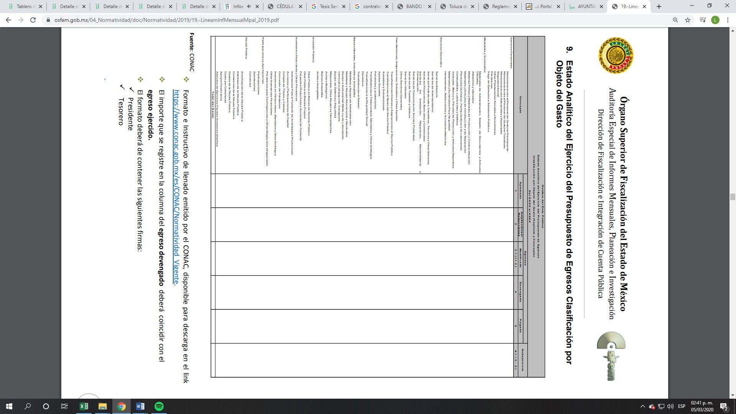


De lo anterior, se puede advertir que EL SUJETO OBLIGADO no siguió a cabalidad lo dispuesto por los artículos 18, 19, y 162 de la Ley de Transparencia y Acceso a la Información Pública del Estado de México y Municipios, que literalmente establecen:

“Artículo 18. Los sujetos obligados deberán documentar todo acto que derive del ejercicio de sus facultades, competencias o funciones, considerando desde su origen la eventual publicidad y reutilización de la información que generen.

Artículo 19. Se presume que la información debe existir si se refiere a las facultades, competencias y funciones que los ordenamientos jurídicos aplicables otorgan a los sujetos obligados.
…
Si el sujeto obligado, en el ejercicio de sus atribuciones, debía generar, poseer o administrar la información, pero ésta no se encuentra, el Comité de transparencia deberá emitir un acuerdo de inexistencia, debidamente fundado y motivado, en el que detalle las razones del por qué no obra en sus archivos.
…
Artículo 162. Las unidades de transparencia deberán garantizar que las solicitudes se turnen a todas las Áreas competentes que cuenten con la información o deban tenerla de acuerdo a sus facultades, competencias y funciones, con el objeto de que realicen una búsqueda exhaustiva y razonable de la información solicitada.
…
.”(sic)

De los preceptos legales señalados, se advierte que en los casos en que la información solicitada no se encuentre en los archivos del SUJETO OBLIGADO, es al Comité de Transparencia al que le corresponde analizar el caso y tomar las medidas necesarias para localización de la información requerida y en su caso ordenará, siempre que sea materialmente posible, que se genere o se reponga la información en caso de que ésta tuviera que existir en la medida que deriva del ejercicio de sus facultades, competencias o funciones; asimismo, debe notificar al órgano de control interno del SUJETO OBLIGADO, a fin de que inicie el procedimiento de responsabilidad administrativa correspondiente.

Asimismo, se establecerá de manera fundada y motivada las razones del por qué no obra en sus archivos; así como los criterios y los métodos de búsqueda de la información utilizados; así como todas aquéllas circunstancias de modo, tiempo y lugar que se tomaron en cuenta para llegar a determinar que no obra en los archivos la información requerida.

De igual forma, en observancia a lo anterior tiene aplicación lo establecido en los Lineamientos para la Recepción, Trámite y Resolución de las solicitudes de Acceso a la Información Pública, Acceso, Modificación, Sustitución, Rectificación o Supresión Parcial o Total de Datos Personales, así como de los recursos de revisión que deberán observar los Sujetos Obligados por la Ley de Transparencia y Acceso a la Información Pública del Estado de México y Municipios, en sus numerales CUARENTA Y CUATRO y CUARENTA Y CINCO.
Por ello, como se prevé en los criterios anteriores, es necesario que los SUJETOS OBLIGADOS, realicen previo a una declaratoria de inexistencia, una búsqueda exhaustiva y razonable, con la cual se busca garantizar y hacer fehaciente el hecho de que la información ahora requerida por el solicitante fue buscada minuciosamente dentro del ámbito de sus competencias.

Lo anterior es así, pues no debe perderse de vista que, la fundamentación y motivación consiste en la obligación que tiene todo ente público de expresar los preceptos jurídicos aplicables al asunto origen del acto y las razones o argumentos de su actuar, es así que al respecto, el máximo tribunal del país ha establecido jurisprudencia en relación a qué debe entenderse por fundamentación y motivación, en los siguientes términos:

“FUNDAMENTACIÓN Y MOTIVACIÓN. La debida fundamentación y motivación legal, deben entenderse, por lo primero, la cita del precepto legal aplicable al caso, y por lo segundo, las razones, motivos o circunstancias especiales que llevaron a la autoridad a concluir que el caso particular encuadra en el supuesto previsto por la norma legal invocada como fundamento.”(Sic)

Es así que, en un acto de autoridad se surte la debida fundamentación cuando se cita el precepto legal aplicable al caso concreto y la debida motivación cuando se expresan las razones, motivos o circunstancias que tomó en cuenta la autoridad para adecuar el hecho a los fundamentos de derecho.

Más aún, a través de diversa jurisprudencia dictada por el Poder Judicial de la Federación se sostiene que la finalidad de la fundamentación o motivación es la de explicar, justificar, posibilitar la defensa y comunicar la decisión de la autoridad, sirviendo de sustento lo siguiente:

“FUNDAMENTACIÓN Y MOTIVACIÓN. EL ASPECTO FORMAL DE LA GARANTÍA Y SU FINALIDAD SE TRADUCEN EN EXPLICAR, JUSTIFICAR, POSIBILITAR LA DEFENSA Y COMUNICAR LA DECISIÓN. El contenido formal de la garantía de legalidad prevista en el artículo 16 constitucional relativa a la fundamentación y motivación tiene como propósito primordial y ratio que el justiciable conozca el "para qué" de la conducta de la autoridad, lo que se traduce en darle a conocer en detalle y de manera completa la esencia de todas las circunstancias y condiciones que determinaron el acto de voluntad, de manera que sea evidente y muy claro para el afectado poder cuestionar y controvertir el mérito de la decisión, permitiéndole una real y auténtica defensa. Por tanto, no basta que el acto de autoridad apenas observe una motivación pro forma pero de una manera incongruente, insuficiente o imprecisa, que impida la finalidad del conocimiento, comprobación y defensa pertinente, ni es válido exigirle una amplitud o abundancia superflua, pues es suficiente la expresión de lo estrictamente necesario para explicar, justificar y posibilitar la defensa, así como para comunicar la decisión a efecto de que se considere debidamente fundado y motivado, exponiendo los hechos relevantes para decidir, citando la norma habilitante y un argumento mínimo pero suficiente para acreditar el razonamiento del que se deduzca la relación de pertenencia lógica de los hechos al derecho invocado, que es la subsunción.” (Sic)
(Énfasis añadido)

En consecuencia, la fundamentación y motivación implica que en el acto de autoridad, además de contenerse los supuestos jurídicos aplicables se expliquen claramente, por qué, a través de la utilización de la norma se emitió el acto. De este modo, la persona que se siente afectada podrá impugnar la decisión, permitiéndole una real y auténtica defensa.

Ahora bien, respecto al numeral 3 en donde el particular solicitó las bases de datos que se tienen registradas, si bien el SUJETO OBLIGADO manifestó tener 25 bases de datos, es conveniente traer a colación el artículo 37 de la Ley de Datos Personales en Posesión de los Sujetos Obligados del Estado de México y Municipios que establece:

“Artículo 37. Los sujetos obligados registrarán ante el Instituto los sistemas de datos personales que posean. El registro deberá indicar por lo menos los datos siguientes:
I. El sujeto obligado que tiene a su cargo el sistema de datos personales.
II. La denominación del sistema de datos personales, la base de datos y el tipo de datos personales objeto de tratamiento.
III. El nombre y cargo del administrador, así como el área o unidad administrativa a la que se encuentra adscrito.
IV. El nombre y cargo del encargado.
V. La normatividad aplicable que dé fundamento al tratamiento en términos de los principios de finalidad y licitud.
VI. La finalidad del tratamiento.
VII. El origen, la forma de recolección y actualización de datos.
VIII. Datos transferidos, lugar de destino e identidad de los destinatarios, en el caso de que se registren transferencias.
IX. El modo de interrelacionar la información registrada, o en su caso, la trazabilidad de los datos en el sistema de datos personales.
X. El domicilio de la Unidad de Transparencia, así como de las áreas o unidades administrativas ante las que podrán ejercitarse de manera directa los derechos ARCO.
XI. El tiempo de conservación de los datos.
XII. El nivel de seguridad.
XIII. En caso de que se hubiera presentado una violación de la seguridad de los datos personales se indicará la fecha de ocurrencia, la de detección y la de atención.
Dicha información deberá permanecer en el registro un año calendario posterior a la fecha de su atención.
Dicha información será publicada en el portal informativo del Instituto y se actualizará por la Unidad de Transparencia en el primer y séptimo mes de cada año.”
En este sentido, la Ley de Datos Personales en cita señala:

Artículo 1. La presente Ley es de orden público, interés social y observancia obligatoria en el Estado de México y sus Municipios. Es reglamentaria de las disposiciones en materia de protección de datos personales previstas en la Constitución Política del Estado Libre y Soberano de México.
Tiene por objeto establecer las bases, principios y procedimientos para tutelar y garantizar el derecho que tiene toda persona a la protección de sus datos personales, en posesión de los sujetos obligados.
Artículo 3. Son sujetos obligados por esta Ley:
IV. Los Ayuntamientos,
Artículo 4. Para los efectos de esta Ley se entenderá por:
I. Administrador: a la servidora o el servidor público o persona física facultada y nombrada por el Responsable para llevar a cabo tratamiento de datos personales y que tiene bajo su responsabilidad los sistemas y bases de datos personales.
VI. Base de Datos: al conjunto de archivos, registros, ficheros, condicionados a criterios determinados con independencia de la forma o modalidad de su creación, tipo de soporte, procesamiento, almacenamiento, organización y acceso.
XXX. Medidas de seguridad: a las acciones, actividades, controles o mecanismos administrativos, técnicos y físicos que permitan proteger los datos personales.
XLIII. Sistema de datos personales: a los datos personales contenidos en los archivos de un sujeto obligado que puede comprender el tratamiento de una o diversas bases de datos para el cumplimiento de una o diversas finalidades.
Artículo 5. La presente Ley será aplicable a cualquier tratamiento de datos personales en posesión de sujetos obligados

De lo anterior, se advierte que la normativa en estudio dispone la protección de los datos personales a quien le es aplicable, quienes son los encargados del manejo, protección de los datos personales que ostentan en su poder, así como, que se entiende por cada uno de ellos.
Es importante señalar que las medidas de seguridad perse es un dato confidencial, ya que en ellas se contiene las acciones, actividades, controles o mecanismos administrativos, técnicos y físicos que permitan proteger los datos personales,

La Ley de la materia dispone:

Artículo 38. Con independencia del tipo de sistema y base de datos en el que se encuentren los datos personales o el tipo de tratamiento que se efectúe, el responsable adoptará, establecerá, mantendrá y documentará las medidas de seguridad administrativas, físicas y técnicas para garantizar la integridad, confidencialidad y disponibilidad de los datos personales, a través de controles y acciones que eviten su daño, alteración, pérdida, destrucción, o el uso, transferencia, acceso o cualquier tratamiento no autorizado o ilícito, de conformidad con lo dispuesto en los lineamientos que al efecto se expidan.
Artículo 40. Confidencialidad a la propiedad o característica consistente en que la información no se pondrá a disposición, ni se revelará a individuos, entidades o procesos no autorizados, por consiguiente, el responsable, el administrador, el encargado o en su caso las usuarias y los usuarios autorizados son los únicos que pueden llevar a cabo el tratamiento de los datos personales, mediante los procedimientos que para tal efecto se establezcan.
El responsable, el encargado, las usuarias o los usuarios o cualquier persona que tenga acceso a los datos personales están obligados a guardar el secreto y sigilo correspondiente, conservando la confidencialidad aún después de cumplida su finalidad de tratamiento.
El administrador, el encargado o en su caso las usuarias y los usuarios autorizados son los únicos que pueden llevar a cabo el tratamiento de los datos personales, mediante los procedimientos que para tal efecto se establezcan. El responsable establecerá controles o mecanismos que tengan por objeto que las personas que intervengan en cualquier fase del tratamiento de los datos personales, guarden confidencialidad respecto de éstos, obligación que subsistirá aún después de finalizar sus relaciones con el sujeto obligado en los mismos términos que operen las prescripciones en materia de responsabilidades, salvo disposición legal en contrario. En caso de contravención al deber de confidencialidad se estará a lo dispuesto por los ordenamientos administrativos correspondientes, independientemente de las acciones penales o civiles que en su caso procedan.
Artículo 43. Las medidas de seguridad previstas en este capítulo constituyen mínimos exigibles, por lo que el sujeto obligado adoptará las medidas adicionales que estime necesarias para brindar mayor garantía en la protección y resguardo de los sistemas y bases de datos personales. Por la naturaleza de la información, las medidas de seguridad que se adopten serán consideradas confidenciales y únicamente se comunicará al Instituto, para su registro, el nivel de seguridad aplicable.

Conforme a lo anterior, es facultad del SUJETO OBLIGADO generar la información requerida por el particular ya que debe registrarlas ante el Instituto de Transparencia, Acceso a la Información Pública y Protección de Datos Personales del Estado de México y Municipios, sin perder de vista que dicho registro contiene datos considerados como confidenciales por lo que deberá emitir el Acuerdo correspondiente y elaborar una versión pública de la información.

Por lo que respecta al numeral 4 este Instituto advirtió que la información no es susceptible de ser entregada, esta Ponencia Resolutota advierte que la información no debe ser entregada, ya que se estima que las razones o motivos de inconformidad hechos valer por el recurrente devienen parcialmente fundadas pero inoperantes. Esto es así, debido a que es clara la omisión en que incurre EL SUJETO OBLIGADO al dar respuestas carentes de una debida fundamentación y motivación; sin embargo, como se verá en líneas posteriores, las solicitudes de origen consisten en información que por mandato de Ley debe clasificarse como confidencial.
Al respecto debe precisarse lo que debe entenderse por información personal, información confidencial, datos personales, datos personales sensibles e información privada, cuyas acepciones legales las podemos encontrar en los artículos 3, fracciones XXI y XXIII de la Ley de Transparencia y Acceso a la Información Pública del Estado de México y Municipios y 4, fracciones XI y XII de la Ley de Protección de Datos Personales en Posesión de Sujetos Obligados del Estado de México y Municipios, los cuales se transcriben a continuación:

“Ley de Transparencia y Acceso a la Información Pública del Estado de México y Municipios
Artículo 3. Para los efectos de la presente Ley se entenderá por:
[…]
XXI. Información confidencial: Se considera como información confidencial los secretos bancario, fiduciario, industrial, comercial, fiscal, bursátil y postal, cuya titularidad corresponda a particulares, sujetos de derecho internacional o a sujetos obligados cuando no involucren el ejercicio de recursos públicos;
[…]
XXIII. Información privada: La contenida en documentos públicos o privados que refiera a la vida privada y/o los datos personales, que no son de acceso público;
Ley de Protección de Datos Personales en Posesión de Sujetos Obligados del Estado de México y Municipios
Artículo 4.- Para los efectos de esta Ley se entenderá por:
[…]
XI. Datos personales: a la información concerniente a una persona física o jurídica colectiva identificada o identificable, establecida en cualquier formato o modalidad, y que esté almacenada en los sistemas y bases de datos, se considerará que una persona es identificable cuando su identidad pueda determinarse directa o indirectamente a través de cualquier documento informativo físico o electrónico.
XII. Datos personales sensibles: a las referentes de la esfera de su titular cuya utilización indebida pueda dar origen a discriminación o conlleve un riesgo grave para éste. De manera enunciativa más no limitativa, se consideran sensibles los datos personales que puedan revelar aspectos como origen racial o étnico, estado de salud física o mental, presente o futura, información genética, creencias religiosas, filosóficas y morales, opiniones políticas y preferencia sexual.”
(Énfasis añadido)

De una interpretación armónica y sistemática de dichos preceptos jurídicos, podemos advertir que la información privada es aquella contenida en documentos de orden público que se refiera a la vida privada o contenga datos personales, los cuales no serán de acceso público. En ese mismo sentido, los datos personales son aquellos que conciernen a una persona, ya sea física o jurídica colectiva, que la hacen identificada o identificable, lo anterior, siempre que no involucren el ejercicio de recursos públicos.
En ese tenor, existe información personal que tiene un grado de sensibilidad tal, que su revelación puede poner en riesgo a las personas, las cuales, sin oponerse a lo anterior, son susceptibles de clasificarse como confidenciales, como lo son origen étnico o racial; características físicas; características morales; características emocionales; vida afectiva; vida familiar; domicilio particular; número telefónico particular; patrimonio; ideología; opinión política; creencia o convicción religiosa; creencia o convicción filosófica; estado de salud física; estado de salud mental; estado civil; preferencia sexual; y otras análogas que afecten su intimidad, que pongan en riesgo la vida, seguridad o salud de las mismas.

En ese tenor, se reitera que la información solicitada por el hoy RECURRENTE consistente en las constancias de identidad y el nombre de los peticionarios, se trata de información privada que sólo le atañe a sus titulares.

Ahora bien, en términos del artículo 143 de la Ley de Transparencia y Acceso a la Información Pública del Estado de México y Municipios, se deberá proceder a clasificar la información requerida mediante las formalidades de Ley, es decir, que el Comité de Transparencia del SUJETO OBLIGADO emita el Acuerdo de Clasificación correspondiente debidamente fundado y motivado, en términos de los numerales 49, fracción VIII y 132, fracción II de la Ley de Transparencia y Acceso a la Información Pública del Estado de México y Municipios; así como, los numerales Cuarto al Octavo, Décimo, Décimo Primero, Quincuagésimo y Quincuagésimo Tercero de los Lineamientos Generales en materia de Clasificación y Desclasificación de la Información, así como para la elaboración de Versiones Públicas.

Por lo tanto, es importante referir que EL SUJETO OBLIGADO deberá seguir el procedimiento legal establecido para su clasificación, esto es, que su Comité de Transparencia emita un Acuerdo de Clasificación que cumpla con las formalidades antes citadas que la sustente, en el que se expongan los fundamentos y razones que llevaron a la autoridad a clasificar la información, de lo contrario, implica dejar al solicitante en estado de incertidumbre, al no conocer o comprender las razones por las que se clasifica la documentación respectiva, es decir, si no se exponen de manera puntual las razones de ello se estaría violentando el Derecho de Acceso a la Información del solicitante.

En consecuencia, y en atención a las consideraciones antes señaladas, esta Ponencia Resolutora, en términos del artículo 186, fracción III de la Ley de Transparencia y Acceso a la Información Pública del Estado de México y Municipios, determina ordenar al SUJETO OBLIGADO la entrega del Acuerdo de Clasificación de la información requerida, en los términos precisados, puesto que como quedó asentado en los párrafos que anteceden, se trata de información susceptible de ser clasificada como confidencial.

Así las cosas, se determina que si bien es cierto que EL SUJETO OBLIGADO fue omiso en dar respuesta fundada y motivada a las solicitudes de acceso a la información y, en consecuencia es fundada la razón o motivo de inconformidad formulada al respecto; también lo es, que del estudio del fondo del asunto se llegó a la conclusión de que resulta ineficaz para resolver el asunto favorablemente a los intereses del RECURRENTE; por ello, este concepto aunque sea fundado, debe declararse inoperante; situación que en la especie acontece, por tratarse de información susceptible de ser clasificada como confidencial.
Asimismo, se precisa que para el numeral 4 el particular no refirió el nombre correcto del área que integra al SUJETO OBLIGADO; por ello, en términos de lo dispuesto por los artículos 13 y 181, cuarto párrafo de la Ley de Transparencia y Acceso a la Información Pública del Estado de México y Municipios este Instituto suple la deficiencia en que incurre y estipula las denominaciones establecidas en el artículo 26 del Bando Municipal de Villa Victoria 2019; por lo cual el área análoga de la cual se deberá entregar la información es la Dirección de Obras y Servicios Públicos.

En ese sentido, es de precisar que la clasificación de la información no se da por el simple mandato de la Ley, sino que es necesario que EL SUJETO OBLIGADO cuando clasifique algún documento o información, ya sea todo o en parte, debe atender lo dispuesto por la Ley de la materia, siendo que dicha clasificación es un trabajo en conjunto tanto de los Servidores Públicos Habilitados, de las Unidades de Transparencia y del Comité de Transparencia del SUJETO OBLIGADO, teniendo el deber los primeros de ellos de presentar ante la Unidad de Transparencia la propuesta de la clasificación de la información, para que luego ésta se presente ante al Comité de Transparencia de así resultar procedente el proyecto de clasificación de la información y que finalmente sea éste último quien apruebe, modifique o revoque la misma, de manera fundada y motivada, en atención al artículo 143 de la Constitución Política del Estado Libre y Soberano de México.
Así las cosas, dentro de los datos personales que pudieran contenerse se destacan los datos personales sensibles, los cuales son aquellos referentes de la esfera de su titular cuya utilización indebida pueda dar origen a discriminación o conlleve un riesgo grave para éste. De manera enunciativa más no limitativa, se consideran sensibles los datos personales que puedan revelar aspectos como origen racial o étnico, estado de salud física o mental, presente o futura, información genética, creencias religiosas, filosóficas y morales, opiniones políticas y preferencia sexual, de conformidad con el artículo 4, fracción XII de la Ley de Protección de Datos Personales en Posesión de Sujetos Obligados del Estado de México y Municipios.

Con base en lo anterior, el artículo 7 de la Ley de Protección de Datos Personales en Posesión de Sujetos Obligados del Estado de México y Municipios establece puntualmente que los datos personales sensibles y de naturaleza análoga en términos de las disposiciones legales aplicables estarán especialmente protegidos con medidas de seguridad de alto nivel.

Por tanto, es de destacar que los documentos relacionados con anterioridad, que deberán ser entregados en versión pública, esto es, omitirá, eliminará o suprimirá la información personal de cada servidor público, susceptibles de ser clasificadas como confidencial o cualquier otro dato que ponga en riesgo la vida, seguridad o salud de dicha persona.

Así, en relación a la información de la que se ordena su entrega en versión pública, en términos del artículo 143 de la Ley de Transparencia y Acceso a la Información Pública del Estado de México y Municipios, se deberá omitir, eliminar o suprimir la información confidencial. En ese sentido, sólo podrán ser testados los datos que actualicen las hipótesis normativas previstas en dicho precepto legal, y deberá procederse a su clasificación mediante las formalidades de Ley, es decir, que el Comité de Transparencia del SUJETO OBLIGADO emita el Acuerdo de Clasificación correspondiente debidamente fundado y motivado, en el cual se sustente la versión pública, en términos de los numerales 49 fracción VIII y 132 fracciones II y III de la Ley de Transparencia y Acceso a la Información Pública del Estado de México y Municipios, así como los numerales Segundo, fracción XVIII, y del Cuarto al Décimo Primero de los Lineamientos Generales en materia de Clasificación y Desclasificación de la Información, así como para la elaboración de Versiones Públicas, que literalmente expresan:

Ley de Transparencia y Acceso a la Información Pública del Estado de México y Municipios
“Artículo 49. Los Comités de Transparencia tendrán las siguientes atribuciones:
VIII. Aprobar, modificar o revocar la clasificación de la información;
Artículo 132. La clasificación de la información se llevará a cabo en el momento en que:
[…]
II. Se determine mediante resolución de autoridad competente; o
III. Se generen versiones públicas para dar cumplimiento a las obligaciones de transparencia previstas en esta Ley.”
Lineamientos Generales en materia de Clasificación y Desclasificación de la Información, así como para la elaboración de Versiones Públicas
“Segundo.- Para efectos de los presentes Lineamientos Generales, se entenderá por:
XVIII. Versión pública: El documento a partir del que se otorga acceso a la información, en el que se testan partes o secciones clasificadas, indicando el contenido de éstas de manera genérica, fundando y motivando la reserva o confidencialidad, a través de la resolución que para tal efecto emita el Comité de Transparencia.
Cuarto. Para clasificar la información como reservada o confidencial, de manera total o parcial, el titular del área del sujeto obligado deberá atender lo dispuesto por el Título Sexto de la Ley General, en relación con las disposiciones contenidas en los presentes lineamientos, así como en aquellas disposiciones legales aplicables a la materia en el ámbito de sus respectivas competencias, en tanto estas últimas no contravengan lo dispuesto en la Ley General.
Los sujetos obligados deberán aplicar, de manera estricta, las excepciones al derecho de acceso a la información y sólo podrán invocarlas cuando acrediten su procedencia.
Quinto. La carga de la prueba para justificar toda negativa de acceso a la información, por actualizarse cualquiera de los supuestos de clasificación previstos en la Ley General, la Ley Federal y leyes estatales, corresponderá a los sujetos obligados, por lo que deberán fundar y motivar debidamente la clasificación de la información ante una solicitud de acceso o al momento en que generen versiones públicas para dar cumplimiento a las obligaciones de transparencia, observando lo dispuesto en la Ley General y las demás disposiciones aplicables en la materia.
Sexto. Los sujetos obligados no podrán emitir acuerdos de carácter general ni particular que clasifiquen documentos o expedientes como reservados, ni clasificar documentos antes de que se genere la información o cuando éstos no obren en sus archivos.
La clasificación de información se realizará conforme a un análisis caso por caso, mediante la aplicación de la prueba de daño y de interés público.
Séptimo. La clasificación de la información se llevará a cabo en el momento en que:
I. Se reciba una solicitud de acceso a la información;
II. Se determine mediante resolución de autoridad competente, o
III. Se generen versiones públicas para dar cumplimiento a las obligaciones de transparencia previstas en la Ley General, la Ley Federal y las correspondientes de las entidades federativas.
Los titulares de las áreas deberán revisar la clasificación al momento de la recepción de una solicitud de acceso a la información, para verificar si encuadra en una causal de reserva o de confidencialidad.
Octavo. Para fundar la clasificación de la información se debe señalar el artículo, fracción, inciso, párrafo o numeral de la ley o tratado internacional suscrito por el Estado mexicano que expresamente le otorga el carácter de reservada o confidencial.
Para motivar la clasificación se deberán señalar las razones o circunstancias especiales que lo llevaron a concluir que el caso particular se ajusta al supuesto previsto por la norma legal invocada como fundamento.
En caso de referirse a información reservada, la motivación de la clasificación también deberá comprender las circunstancias que justifican el establecimiento de determinado plazo de reserva.
Tratándose de información clasificada como confidencial respecto de la cual se haya determinado su conservación permanente por tener valor histórico, ésta conservará tal carácter de conformidad con la normativa aplicable en materia de archivos.
Los documentos contenidos en los archivos históricos y los identificados como históricos confidenciales no serán susceptibles de clasificación como reservados.
Noveno. En los casos en que se solicite un documento o expediente que contenga partes o secciones clasificadas, los titulares de las áreas deberán elaborar una versión pública fundando y motivando la clasificación de las partes o secciones que se testen, siguiendo los procedimientos establecidos en el Capítulo IX de los presentes lineamientos.
Décimo. Los titulares de las áreas, deberán tener conocimiento y llevar un registro del personal que, por la naturaleza de sus atribuciones, tenga acceso a los documentos clasificados. Asimismo, deberán asegurarse de que dicho personal cuente con los conocimientos técnicos y legales que le permitan manejar adecuadamente la información clasificada, en los términos de los Lineamientos para la Organización y Conservación de Archivos.
En ausencia de los titulares de las áreas, la información será clasificada o desclasificada por la persona que lo supla, en términos de la normativa que rija la actuación del sujeto obligado.
Décimo primero. En el intercambio de información entre sujetos obligados para el ejercicio de sus atribuciones, los documentos que se encuentren clasificados deberán llevar la leyenda correspondiente de conformidad con lo dispuesto en el Capítulo VIII de los presentes lineamientos.
[…]
CAPÍTULO VIII
DE LA LEYENDA DE CLASIFICACIÓN
Quincuagésimo. Los titulares de las áreas de los sujetos obligados podrán utilizar los formatos contenidos en el presente Capítulo como modelo para señalar la clasificación de documentos o expedientes, sin perjuicio de que establezcan los propios.
[…]
Quincuagésimo tercero. El formato para señalar la clasificación parcial de un documento, es el siguiente:
 | Concepto | Dónde:
Sello oficial o logotipo del sujeto obligado | Fecha de clasificación | Se anotará la fecha en la que el Comité de Transparencia confirmó la clasificación del documento, en su caso.
Sello oficial o logotipo del sujeto obligado | Área | Se señalará el nombre del área del cual es titular quien clasifica.
Sello oficial o logotipo del sujeto obligado | Información reservada | Se indicarán, en su caso, las partes o páginas del documento que se clasifican como reservadas. Si el documento fuera reservado en su totalidad, se anotarán todas las páginas que lo conforman. Si el documento no contiene información reservada, se tachará este apartado.
Sello oficial o logotipo del sujeto obligado | Periodo de reserva | Se anotará el número de años o meses por los que se mantendrá el documento o las partes del mismo como reservado.
Sello oficial o logotipo del sujeto obligado | Fundamento legal | Se señalará el nombre del ordenamiento, el o los artículos, fracción(es), párrafo(s) con base en los cuales se sustente la reserva.
Sello oficial o logotipo del sujeto obligado | Ampliación del periodo de reserva | En caso de haber solicitado la ampliación del periodo de reserva originalmente establecido, se deberá anotar el número de años o meses por los que se amplía la reserva.
Sello oficial o logotipo del sujeto obligado | Confidencial | Se indicarán, en su caso, las partes o páginas del documento que se clasifica como confidencial. Si el documento fuera confidencial en su totalidad, se anotarán todas las páginas que lo conforman. Si el documento no contiene información confidencial, se tachará este apartado.
Sello oficial o logotipo del sujeto obligado | Fundamento legal | Se señalará el nombre del ordenamiento, el o los artículos, fracción(es), párrafo(s) con base en los cuales se sustente la confidencialidad.
Sello oficial o logotipo del sujeto obligado | Rúbrica del titular del área | Rúbrica autógrafa de quien clasifica.
Sello oficial o logotipo del sujeto obligado | Fecha de desclasificación | Se anotará la fecha en que se desclasifica el documento.
Sello oficial o logotipo del sujeto obligado | Rúbrica y cargo del servidor público | Rúbrica autógrafa de quien desclasifica.
…”
(Énfasis Añadido)

Por lo tanto, es importante referir que EL SUJETO OBLIGADO deberá seguir el procedimiento legal establecido para su clasificación, esto es, que su Comité de Transparencia emita un Acuerdo de Clasificación que cumpla con las formalidades previstas, antes citadas que la sustente, en el que se expongan los fundamentos y razones que llevaron a la autoridad a testar, suprimir o eliminar datos de dicho soporte documental, ya que el no hacerlo, implica que lo entregado no es legal ni formalmente una versión pública, sino más bien una documentación ilegible, incompleta o tachada; pues no señalar las razones por las que no se aprecian determinados datos, ya sea porque se testan o suprimen, deja al solicitante en estado de incertidumbre, al no conocer o comprender porque no aparecen en la documentación respectiva, es decir, si no se exponen de manera puntual las razones de ello se estaría violentando desde un inicio el derecho de acceso a la información del solicitante.

Precisado lo anterior, entre los datos que, de manera enunciativa más no limitativa, pudieran contenerse en los documentos que se ordena entregar en versión pública, se encuentran el Registro Federal de Contribuyentes (RFC), la Clave Única de Registro de Población (CURP), la Clave de cualquier tipo de seguridad social (ISSEMyM, u otros), domicilios particulares, claves de elector, huella digital, entre otros, los cuales son susceptibles de ser clasificados como información confidencial.

Por cuanto hace al Registro Federal de Contribuyentes de las personas físicas, constituye un dato personal, ya que se genera con caracteres alfanuméricos obtenidos a partir del nombre en mayúsculas sin acentos ni diéresis y la fecha de nacimiento de cada persona; es decir la primera letra del apellido paterno; seguida de la primera letra Vocal del primer apellido; seguida de la primera letra del segundo apellido y por último la primera letra del nombre, posterior la fecha de nacimiento año/mes/día y finalmente la homoclave; la cual, para su obtención es necesario acreditar personalidad, fecha de nacimiento entre otros con documentos oficiales.

Al respecto, es aplicable el Criterio 19/17 de la Segunda Época, emitido por el Instituto Nacional de Transparencia, Acceso a la Información y Protección de Datos Personales, que dice:

“Registro Federal de Contribuyentes (RFC) de personas físicas. El RFC es una clave de carácter fiscal, única e irrepetible, que permite identificar al titular, su edad y fecha de nacimiento, por lo que es un dato personal de carácter confidencial.
Resoluciones:
• RRA 0189/17. Morena. 08 de febrero de 2017. Por unanimidad. Comisionado Ponente Joel Salas Suárez.
• RRA 0677/17. Universidad Nacional Autónoma de México. 08 de marzo de 2017. Por unanimidad. Comisionado Ponente Rosendoevgueni Monterrey Chepov.
• RRA 1564/17. Tribunal Electoral del Poder Judicial de la Federación. 26 de abril de 2017. Por unanimidad. Comisionado Ponente Oscar Mauricio Guerra Ford.”
(Énfasis añadido)

De lo anterior, se desprende que el Registro Federal de Contribuyentes se vincula al nombre de su titular, permitiendo identificar la edad de la persona y fecha de nacimiento, determinando la identificación de dicha persona para efectos fiscales, por lo que éste constituye un dato personal que concierne a una persona física identificada e identificable, en términos de los artículos 3 fracción IX de la Ley de Transparencia y Acceso a la Información Pública del Estado de México y Municipios y 4 fracción XI de la Ley de Protección de Datos Personales en Posesión de Sujetos Obligados del Estado de México y Municipios.

Por cuanto hace a la Clave Única de Registro de Población, constituye un dato personal, ya que tiene como finalidad registrar a cada una de las personas que integran la población del país, con los datos que permitan certificar y acreditar fehacientemente su identidad, la cual servirá para identificarla de manera individual.
Lo anterior, tiene sustento en los artículos 86 y 91 de la Ley General de Población, la cual señala lo siguiente:

“Artículo 86. El Registro Nacional de Población tiene como finalidad registrar a cada una de las personas que integran la población del país, con los datos que permitan certificar y acreditar fehacientemente su identidad.
Artículo 91. Al incorporar a una persona en el Registro Nacional de Población, se le asignará una clave que se denominará Clave Única de Registro de Población. Esta servirá para registrarla e identificarla en forma individual.”

Ahora bien, la Clave Única de Registro de Población, está integrada de 18 elementos representados por letras y números, que se generan a partir de los datos contenidos en un documento probatorio de identidad (acta de nacimiento, carta de naturalización o documento migratorio), la cual se integra de la primera letra del apellido paterno; seguida de la primera letra vocal del primer apellido; seguida de la primera letra del segundo apellido y por último la primera letra del nombre; fecha de nacimiento año/mes/día; sexo; Entidad Federativa de nacimiento; consonantes internas del nombre y apellidos; un diferenciador de homonimia y siglo; así como un dígito verificador.
Al respecto, el Instituto Nacional de Transparencia, Acceso a la Información y Protección de Datos Personales (INAI), a través del Criterio 18/17 de la Segunda Época, señala literalmente lo siguiente:

“Clave Única de Registro de Población (CURP). La Clave Única de Registro de Población se integra por datos personales que sólo conciernen al particular titular de la misma, como lo son su nombre, apellidos, fecha de nacimiento, lugar de nacimiento y sexo. Dichos datos, constituyen información que distingue plenamente a una persona física del resto de los habitantes del país, por lo que la CURP está considerada como información confidencial.
Resoluciones:
• RRA 3995/16. Secretaría de la Defensa Nacional. 1 de febrero de 2017. Por unanimidad. Comisionado Ponente Rosendoevgueni Monterrey Chepov.
• RRA 0937/17. Senado de la República. 15 de marzo de 2017. Por unanimidad. Comisionada Ponente Ximena Puente de la Mora.
• RRA 0478/17. Secretaría de Relaciones Exteriores. 26 de abril de 2017. Por unanimidad. Comisionada Ponente Areli Cano Guadiana.”
(Énfasis añadido)

De lo anterior, se desprende que la Clave Única de Registro de Población, se encuentra vinculado al nombre y apellidos de la persona, permitiendo identificar fecha y lugar de nacimiento, así como el sexo; datos que únicamente le atañen a su titular, por lo que, ésta constituye un dato personal que concierne a una persona física identificada e identificable en términos de los artículos 3 fracción IX de la Ley de Transparencia y Acceso a la Información Pública del Estado de México y Municipios y 4 fracción XI de la Ley de Protección de Datos Personales en Posesión de Sujetos Obligados del Estado de México y Municipios.

Por cuanto hace a la Clave de cualquier tipo de seguridad social (ISSEMyM, u otros), está integrado por una secuencia de números con los que se identifica a los trabajadores que cubren las cuotas respectivas, asimismo, lo identifica con la fuente de trabajo; por lo que al ser una clave de identificación de los trabajadores, constituye información confidencial, dato que únicamente le atañe al servidor público, por lo constituye un dato personal que concierne a una persona física identificada e identificable en términos de los artículos 2, fracción II de la Ley de Transparencia y Acceso a la Información Pública del Estado de México y Municipios y 4, fracción XI de la Ley de Protección de Datos Personales en Posesión de Sujetos Obligados del Estado de México y Municipios.

En cuanto a la huella dactilar, que pudiera contenerse en las renuncias, es considerada un dato personal sensible de carácter biométrico. En esa virtud, el INAI emitió la Guía para el tratamiento de datos biométricos en la cual estipuló que dentro de los datos biométricos que refieren a características físicas y fisiológicas se encuentra la huella dactilar, la retina, el iris, la geometría de la mano o de los dedos, la estructura de las venas de la mano, la forma de las orejas, la piel o textura de la superficie dérmica, el ADN, la composición química del olor corporal y el patrón vascular, pulsación cardíaca, entre otros.
Así la Guía en comento determina que las huellas dactilares se forman a partir de la superficie desigual de la piel de los dedos de la mano, en donde se identifican diversas protuberancias y hendiduras conocidas como crestas y valles, las cuales se encuentran dispuestas de modo único. Cuando se registra una huella dactilar en un sistema de reconocimiento, ésta aparece como una serie de líneas oscuras que representan las crestas y de líneas blancas que representan los valles, ubicados entre las crestas. A menudo, las crestas son más cortas y se detienen y comienzan abruptamente. Esta combinación de crestas y valles, con sus correspondientes ubicaciones, direcciones, bifurcaciones, inicios y finales -las minucias-, resultan en un patrón único de características de cada huella dactilar. Las minucias son, entonces, aquellos puntos de interés en toda huella digital.

En ese sentido, podemos concluir que las huellas dactilares refieren y están asociadas a una persona física en lo particular; por lo tanto, dicho dato personal sensible debe ser protegido mediante la elaboración de la versión pública correspondiente.

Por lo que corresponde a la Clave de Elector, ésta consta de 18 caracteres, los primeros seis caracteres representan el nombre del ciudadano tomando la letra inicial y la siguiente consonante del apellido paterno, del materno y del nombre; los siguientes seis números son la fecha de nacimiento; los dos siguientes para la clave de la entidad federativa donde nació; uno para el género; uno más para el digito verificador, y dos para la clave de homonimia la cual permite diferenciar a dos electores cuyos datos produzcan la misma clave en los primeros 16 caracteres.
Por lo cual, dicha información constituye un dato personal en virtud de estar constreñida en credencial para votar del Instituto Nacional Electoral, misma que se trata de una identificación personal.

En lo que respecta al domicilio de una persona física (domicilio particular), conforme a lo dispuesto por el artículo 2.17 del Código Civil del Estado de México, éste “es el lugar donde reside con el propósito de establecerse en él; a falta de éste, el lugar en que tiene el principal asiento de sus negocios; y a falta de uno y otro, el lugar en que se halle”

Por su parte, el Instituto Nacional de Estadística y Geografía, define como Domicilio geográfico, el espacio al interior de una localidad o referido a una vía de comunicación que ocupa un inmueble (edificación o terreno) donde pueden establecerse una o más personas o unidades económicas, a fin de dar cumplimiento a sus obligaciones o derechos. El domicilio geográfico deberá comprender atributos del ámbito urbano-rural, y deberá aplicarse para el concepto de un lugar localizable espacialmente, donde alguien o algo se considere establecido:

Los componentes que integran el Domicilio Geográfico son:
ESPACIALES | DE REFERENCIA | GEOESTADÍSTICOS
- Vialidad | - Número Exterior | - Área Geoestadística Estatal
- Carretera | - Número Interior | - Área Geoestadística Municipal
- Camino | - Asentamiento Humano | - Localidad
 | - Código Postal
 | - Descripción de Ubicación

En ese sentido, el dato sobre el domicilio particular si es información de carácter confidencial, en términos de lo dispuesto por la fracción I del artículo 143 de la Ley de la materia, así como el artículo 4, fracciones XI y XII de la Ley de Protección de Datos Personales en Posesión de Sujetos Obligados del Estado de México y Municipios, en virtud de que constituye información que incide en la intimidad de un individuo identificado.

Se reitera que las cuentas bancarias y clabes interbancarias es información confidencial únicamente por lo que concierne a los particulares, no así del SUJETO OBLIGADO, toda vez que su publicidad abona a la transparencia y a la rendición de cuentas.

Finalmente, este Órgano Garante de la Protección de Datos Personales no omite mencionar que, si dentro de la información que se ordena su entrega, EL SUJETO OBLIGADO advierte documentos que por su propia y especial naturaleza son privados, deberá efectuar el Acuerdo de Clasificación como confidencial, en términos de la legislación aplicable.

Por lo tanto, la entrega de documentos en su versión pública debe acompañarse necesariamente del Acuerdo del Comité de Transparencia del SUJETO OBLIGADO que la sustente, en el que se expongan los fundamentos y razones que llevaron a la autoridad a testar, suprimir o eliminar datos de dicho soporte documental, ya que el no hacerlo implica que lo entregado no es legal ni formalmente una versión pública, sino más bien una documentación ilegible, incompleta o tachada; pues no señalar las razones por las que no se aprecian determinados datos, ya sea porque se testan o suprimen, deja al solicitante en estado de incertidumbre, al no conocer o comprender porque no aparecen en la documentación respectiva, es decir, si no se exponen de manera puntual las razones de ello se estaría violentando desde un inicio el derecho de acceso a la información del solicitante.
En mérito de todo lo expuesto, ante lo fundado y parcialmente fundado de las razones o motivos de inconformidad hechos valer por EL RECURRENTE, este Instituto estima que lo dable es REVOCAR las respuestas del SUJETO OBLIGADO y ordenar haga entrega de la información descrita en el presente Considerando.

Así, con fundamento en lo prescrito en los artículos 5, vigésimo segundo, vigésimo tercero y vigésimo cuarto, fracciones IV y V de la Constitución Política del Estado Libre y Soberano de México y los artículos 2, fracción II, 9, 29, 36, fracciones I y II, 176, 178, 179, 181, 185, fracción I, 186 y 188 de la Ley de Transparencia y Acceso a la Información Pública del Estado de México y Municipios, este Pleno:
RESUELVE
- Resultan parcialmente fundadas las razones o motivos de inconformidad hechas valer por EL RECURRENTE, vertidas en los Recursos de Revisión 12622/INFOEM/IP/RR/2019, 12707/INFOEM/IP/RR/2019, 13262INFOEM/IP/RR/2019; asimismo, resultan fundadas las razones o motivos de inconformidad referentes al recurso de revisión número 12677/INFOEM/IP/RR/2019 en términos del Considerando SEXTO de la presente resolución.

- Se REVOCAN las respuestas del SUJETO OBLIGADO y se ordena atienda las solicitudes de información pública y haga entrega al RECURRENTE, vía EL SAIMEX, en versión pública de ser procedente, en términos del Considerando SEXTO de la presente resolución, de la siguiente información:
“a) El Acuerdo que emita el Comité de Transparencia mediante el que confirme la declaratoria de inexistencia de la información de las constancias de identidad emitidas por la Secretaría del Ayuntamiento en el mes de abril de 2019.
b) Los recibos de pago por concepto de prestación de servicios profesionales del mes de octubre 2019;
c) La denominación de las bases de datos referidas en respuesta.
d) El Acuerdo que apruebe el Comité de Transparencia mediante el cual se clasifiquen como confidenciales el nombre de las personas que hayan realizado peticiones concerniente a la solicitud de acceso a la información número 00521/VIVICTOR/IP/2019 en términos de lo dispuesto por el artículo 143 de la Ley de Transparencia y Acceso a la Información Pública del Estado de México y Municipios.

Debiendo notificar al RECURRENTE el Acuerdo de Clasificación de la información que apruebe su Comité de Transparencia, con motivo de las versiones públicas.”
- Notifíquese al Titular de la Unidad de Transparencia del SUJETO OBLIGADO para que, conforme a los artículos 186, último párrafo y 189, párrafo segundo de la Ley de Transparencia y Acceso a la Información Pública del Estado de México y Municipios, dé cumplimiento a lo ordenado dentro del plazo de veinte días hábiles, debiendo informar a este Instituto en un plazo de tres días hábiles siguientes sobre el cumplimiento dado a la resolución.

- Notifíquese al RECURRENTE la presente resolución.

- Hágase del conocimiento del RECURRENTE que, de conformidad con lo establecido en el artículo 196 de la Ley de Transparencia y Acceso a la Información Pública del Estado de México y Municipios, podrá impugnarla vía Juicio de Amparo en los términos de las leyes aplicables.
ASÍ LO RESUELVE, POR UNANIMIDAD DE VOTOS EL PLENO DEL INSTITUTO DE TRANSPARENCIA, ACCESO A LA INFORMACIÓN PÚBLICA Y PROTECCIÓN DE DATOS PERSONALES DEL ESTADO DE MÉXICO Y MUNICIPIOS, CONFORMADO POR LOS COMISIONADOS ZULEMA MARTÍNEZ SÁNCHEZ; EVA ABAID YAPUR; JOSÉ GUADALUPE LUNA HERNÁNDEZ; JAVIER MARTÍNEZ CRUZ Y LUIS GUSTAVO PARRA NORIEGA; EN LA DÉCIMA SESIÓN ORDINARIA DE FECHA DIECINUEVE DE MARZO DE DOS MIL VEINTE, ANTE EL SECRETARIO TÉCNICO DEL PLENO, ALEXIS TAPIA RAMÍREZ.

Zulema Martínez Sánchez
Comisionada Presidenta
(RÚBRICA)
Eva Abaid Yapur  Comisionada  (RÚBRICA) | José Guadalupe Luna Hernández  Comisionado  (RÚBRICA)
Javier Martínez Cruz  Comisionado  (RÚBRICA) | Luis Gustavo Parra Noriega  Comisionado  (RÚBRICA)
Alexis Tapia Ramírez
Secretario Técnico del Pleno
(RÚBRICA)

Esta hoja corresponde a la resolución de fecha diecinueve de marzo de dos mil veinte, emitida en los recursos de revisión números 12622/INFOEM/IP/RR/2019 y acumulados.

YSM/CBO

Cabe destacarse que el particular no refirió la temporalidad de la información a la que pretende acceso; sin embargo, este instituto suple la deficiencia en que incurre y determina que pretende acceso a información a la fecha de su solicitud; de conformidad con los artículos 13 y 181, cuarto párrafo de la Ley de Transparencia y Acceso a la Información Pública del Estado de México y Municipios.
Cabe destacarse que el particular no refirió la temporalidad de la información a la que pretende acceso; sin embargo, este instituto suple la deficiencia en que incurre y determina que pretende acceso a información a la fecha de su solicitud; de conformidad con los artículos 13 y 181, cuarto párrafo de la Ley de Transparencia y Acceso a la Información Pública del Estado de México y Municipios.
Artículo 162. Las unidades de transparencia deberán garantizar que las solicitudes se turnen a todas las Áreas competentes que cuenten con la información o deban tenerla de acuerdo a sus facultades, competencias y funciones, con el objeto de que realicen una búsqueda exhaustiva y razonable de la información solicitada.” (Énfasis añadido)
Sirve de sustento a lo anterior por analogía la Tesis Jurisprudencial número Tesis: V.2o. J/31, publicada en la Gaceta del Semanario Judicial de la Federación, bajo el número de registro 219033, de rubro: CONCEPTOS DE VIOLACIÓN FUNDADOS, PERO INOPERANTES. Si del estudio que en el juicio de amparo se hace de un concepto de violación se llega a la conclusión de que es fundado, de acuerdo con las razones de incongruencia por omisiones esgrimidas por el quejoso, como sucede ante la falta de análisis y valoración de pruebas ofrecidas en el juicio de nulidad, pero de ese mismo estudio claramente se desprende que por diversas razones referidas al fondo de la cuestión omitida, ese mismo concepto resulta ineficaz para resolver el asunto favorablemente a los intereses de la parte quejosa, este concepto aunque sea fundado, debe declararse inoperante, y por tanto, en aras de la economía procesal procede negar el amparo en vez de concederse para efectos, es decir, para que la responsable, reparando la violación, entre al estudio omitido; toda vez que este proceder a nada práctico conduciría, puesto que reparada aquélla, la propia responsable, y en su caso el Tribunal Colegiado de Circuito por la vía de un nuevo amparo que en su caso y oportunidad se promoviera, tendría que resolver el negocio desfavorablemente a tales intereses del quejoso; y de ahí que no hay para que esperar dicha nueva ocasión para negar un amparo que desde luego puede y debe negarse.

